TRƯỜNG CÔNG NGHỆ THÔNG TIN VÀ TRUYỀN THÔNG
ĐẠI HỌC BÁCH KHOA HÀ NỘI
BÁO CÁO BÀI TẬP 1
HTML, CSS — Nhật ký Vibe Coding
Mục | Nội dung
Môn học | Công nghệ Web
Sinh viên | Nguyen Duc Truong Phuc
MSSV | 20261022M
Ngày nộp | 12/09/2026
Công cụ AI | Claude Opus 5 (qua Claude Code) và Gemini 3.8 Flash — dùng chung một bộ prompt để so sánh
Mã nguồn | https://github.com/Chuanbico/CN-Web

Báo cáo gồm 3 phần tương ứng 3 exercise của đề bài. Mỗi exercise ghi lại đầy đủ 5 mục theo mẫu: prompt ban đầu → kết quả nhận được → vấn đề phát sinh → prompt tinh chỉnh → thay đổi thủ công.

Exercise 1 — Git & GitHub

1. Yêu cầu đề bài
- Tìm hiểu Git và GitHub qua tài liệu của CodeLearn và GitHub Docs.
- Áp dụng vào việc quản lý mã nguồn của các bài tập trong môn học.

2. Thực hiện

2.1. Tài liệu đã đọc
Tài liệu đã đọc: hướng dẫn “Git & GitHub từ cơ bản đến nâng cao (P1)” của CodeLearn và trang “About GitHub and Git” trong GitHub Docs.

Git khác GitHub ở chỗ nào?
Git là phần mềm quản lý phiên bản chạy trên máy của mình, ghi lại lịch sử thay đổi của mã nguồn. GitHub là dịch vụ lưu trữ kho Git trên mạng, bổ sung phần cộng tác (pull request, issue, review). Không có GitHub thì Git vẫn chạy bình thường.

Ba vùng của Git:
Vùng | Chuyển sang vùng kế tiếp bằng lệnh
Thư mục làm việc (sửa file) | git add
Vùng chờ — staging | git commit
Kho — repository | git push (nếu muốn đưa lên GitHub)

Các lệnh đã dùng trong bài tập này:
Lệnh | Tác dụng
git init -b main | Khởi tạo kho Git, đặt tên nhánh đầu tiên là main
git status | Xem file nào đã sửa, file nào đang chờ commit
git add -A | Đưa toàn bộ thay đổi vào vùng chờ
git commit -m "..." | Ghi thay đổi thành một mốc lịch sử
git switch -c <nhánh> main | Tạo nhánh mới tách ra từ main và chuyển sang nhánh đó
git log --oneline | Xem lịch sử commit dạng rút gọn
git remote add origin <url> | Gắn kho trên máy với kho trên GitHub
git push -u origin --all | Đẩy toàn bộ các nhánh lên GitHub lần đầu

Cách tổ chức repo — mỗi bài một nhánh riêng:
Nhánh | Nội dung
main | Gộp cả 3 bài: 01-domain-git/, 02-portfolio-card/, 03-landing-page/
exercise1.1 | Riêng Exercise 1
exercise1.2 | Riêng Exercise 2 — Portfolio Card
exercise1.3 | Riêng Exercise 3 — Landing Page

Lý do tách nhánh: giảng viên xem được từng bài độc lập mà không bị lẫn, còn nhánh main vẫn giữ bản gộp đầy đủ.

2.2. Đưa trang lên GitHub Pages
Repo bài tập chỉ gồm HTML/CSS/JS tĩnh nên có thể cho chạy thật bằng GitHub Pages mà không cần máy chủ riêng:
- Trong repo GitHub, vào Settings → Pages, chọn nhánh main, thư mục / (root).
- GitHub cấp địa chỉ dạng https://chuanbico.github.io/CN-Web/ sau vài phút.
- Bật Enforce HTTPS để trang chạy qua kết nối mã hoá.

3. Mã nguồn
https://github.com/Chuanbico/CN-Web — branch exercise1.1

Exercise 2 — Portfolio Card

1. Yêu cầu đề bài
- Xây dựng một trang giới thiệu cá nhân dạng card để chia sẻ trên mạng xã hội hoặc gửi kèm CV.
- Nội dung bắt buộc: ảnh đại diện, tên, ngành học, kỹ năng, liên kết mạng xã hội.
- Responsive cơ bản, hiển thị tốt trên cả desktop và mobile.

2. Thực hiện

2.1. Công cụ AI sử dụng
Claude Code — model Claude Opus 5. Tổng cộng 3 vòng prompt.

2.2. Vòng 1 — Dựng khung ban đầu
Prompt ban đầu:
“Tạo một trang HTML+CSS giới thiệu cá nhân dạng card, có ảnh đại diện hình tròn, tên, chuyên ngành, danh sách 3 kỹ năng dạng badge, và 2 icon mạng xã hội. Dùng màu chủ đạo xanh navy.”

Kết quả nhận được:
AI sinh ra 3 file: index.html, style.css và assets/avatar.svg (ảnh đại diện dạng SVG, không phụ thuộc mạng). Card nền trắng, avatar tròn viền navy, 3 badge kỹ năng nền navy chữ trắng, 2 liên kết mạng xã hội dạng nút viền.
Kết quả giao diện:
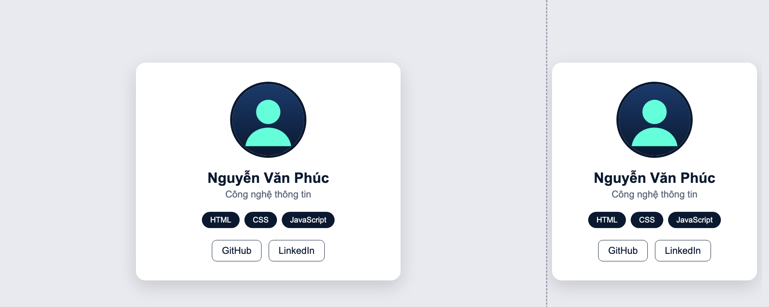
Bản v1 — trái: khung 900px (desktop); phải: khung 360px (mobile). Thấy rõ card bị cắt mất mép phải ở khung mobile.
Vấn đề phát sinh:
Vấn đề | Nguyên nhân
Card tràn ra khỏi màn hình điện thoại | width: 380px cố định cộng padding: 32px mỗi bên → tổng 444px > 360px. Thiếu box-sizing: border-box
Nội dung dài sẽ bị cắt, không cuộn được | height: 100vh khoá chiều cao body; phải dùng min-height
Không có @media nào → chưa đạt “responsive cơ bản” | Prompt ban đầu không nêu rõ yêu cầu responsive
Icon mạng xã hội chỉ là chữ “GitHub” / “LinkedIn” | Đề yêu cầu icon, AI hiểu thành text link
Nội dung hoàn toàn là dữ liệu giả | Chưa cung cấp dữ liệu thật cho AI

2.3. Vòng 2 — Đưa CV thật vào
Prompt tinh chỉnh:
(đính kèm file Nguyen_Duc_Truong_Phuc_CV.pdf)
“cv của tôi đây, xây theo cv này”

Xử lý phát sinh:
Máy chưa cài poppler-utils nên công cụ không đọc trực tiếp được PDF. AI tự viết một script Python nhỏ để giải nén các content stream của file PDF (đều dùng FlateDecode) và bóc text từ các toán tử vẽ chữ Tj/TJ. Nhờ đó lấy được đầy đủ: họ tên, vị trí công việc, trường và chuyên ngành, danh sách công nghệ, và các liên kết mạng xã hội.
Kết quả nhận được:
- Bố cục đổi thành banner navy + avatar tròn đè lên ranh giới, thay vì avatar nằm gọn trong nền trắng.
- Avatar đổi thành monogram “TP” với gradient navy → mint.
- Bổ sung vị trí công việc (AI Engineer @ VinAI Research), dòng học vấn, địa điểm và đoạn giới thiệu ngắn.
- 6 badge kỹ năng lấy từ mục Technologies của CV, chia 2 cấp đậm/nhạt để phân cấp thị giác.
- 4 nút mạng xã hội có icon SVG nội tuyến (GitHub, LinkedIn, Facebook, Email) và 1 nút “Liên hệ với tôi”.
- Toàn bộ màu khai báo thành biến CSS để đổi màu chủ đạo chỉ ở một chỗ.
- Sửa 2 lỗi nền tảng của v1: thêm * { box-sizing: border-box }, đổi height: 100vh thành min-height: 100vh, và thay width cố định bằng max-width: 420px.

2.4. Vòng 3 — Kiểm thử responsive & tinh chỉnh
Prompt tinh chỉnh:
“Kiểm thử trang ở 360×640 và 1280×900, chỉ ra chỗ nào hiển thị chưa tốt.”

Vấn đề phát sinh:
Ở 360px, breakpoint @media (max-width: 400px) đang ép 4 nút mạng xã hội xuống 1 cột, làm card dài gấp đôi. Trong khi ở 360px thì 2 cột vẫn đủ rộng (khoảng 150px mỗi nút, thừa cho vùng chạm tối thiểu 44px).
Thay đổi thủ công:
Thay đổi | Lý do
Hạ breakpoint 1 cột từ 400px xuống 330px | 360px là bề rộng phổ biến nhất của điện thoại Android; ép 1 cột ở đây làm card cao gấp đôi mà không được lợi gì. 330px mới thật sự là “siêu hẹp” (iPhone SE 320px)
Ở breakpoint 400px chỉ giảm cỡ chữ nút xuống 0,82rem thay vì đổi layout | Giải pháp nhẹ hơn, giữ nguyên bố cục cho người dùng quen mắt
Bỏ số điện thoại khỏi card dù CV có | Card này để chia sẻ công khai trên mạng xã hội — để lộ số điện thoại dễ bị spam/scam. Email và link mạng xã hội là đủ để nhà tuyển dụng liên hệ
Giữ avatar dạng monogram SVG thay vì ảnh chụp | Chưa có file ảnh thật; SVG nhẹ dưới 1KB, không cần mạng, không vỡ nét. Có ảnh thật chỉ cần đổi thuộc tính src
Thêm min-height: 44px cho các nút mạng xã hội | Chuẩn vùng chạm tối thiểu của Apple/Google — bấm bằng ngón tay không bị trượt
Thêm a:focus-visible và @media (prefers-reduced-motion) | AI không tự thêm; cần cho người dùng bàn phím và người nhạy cảm với chuyển động
Việt hoá toàn bộ comment trong CSS | Để tự đọc lại hiểu ngay lý do từng thuộc tính, phục vụ việc học

Kết quả giao diện cuối cùng:
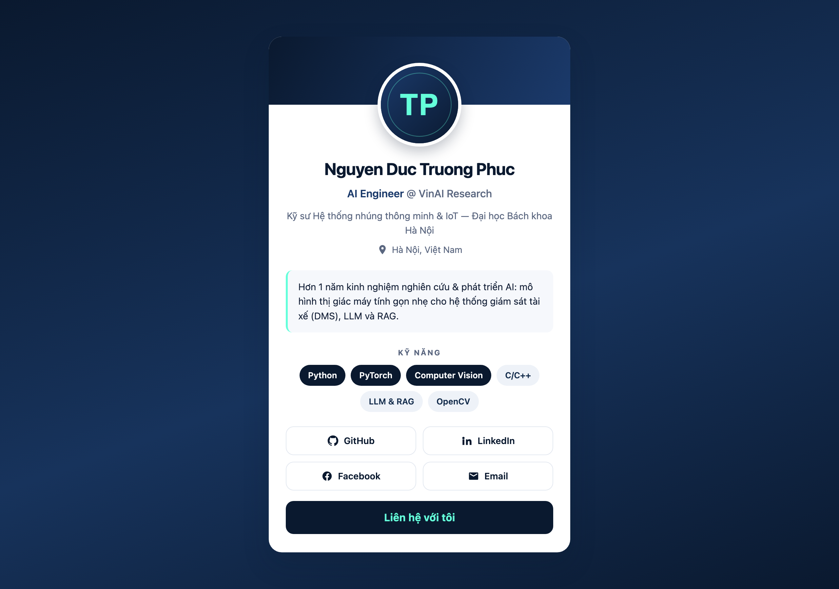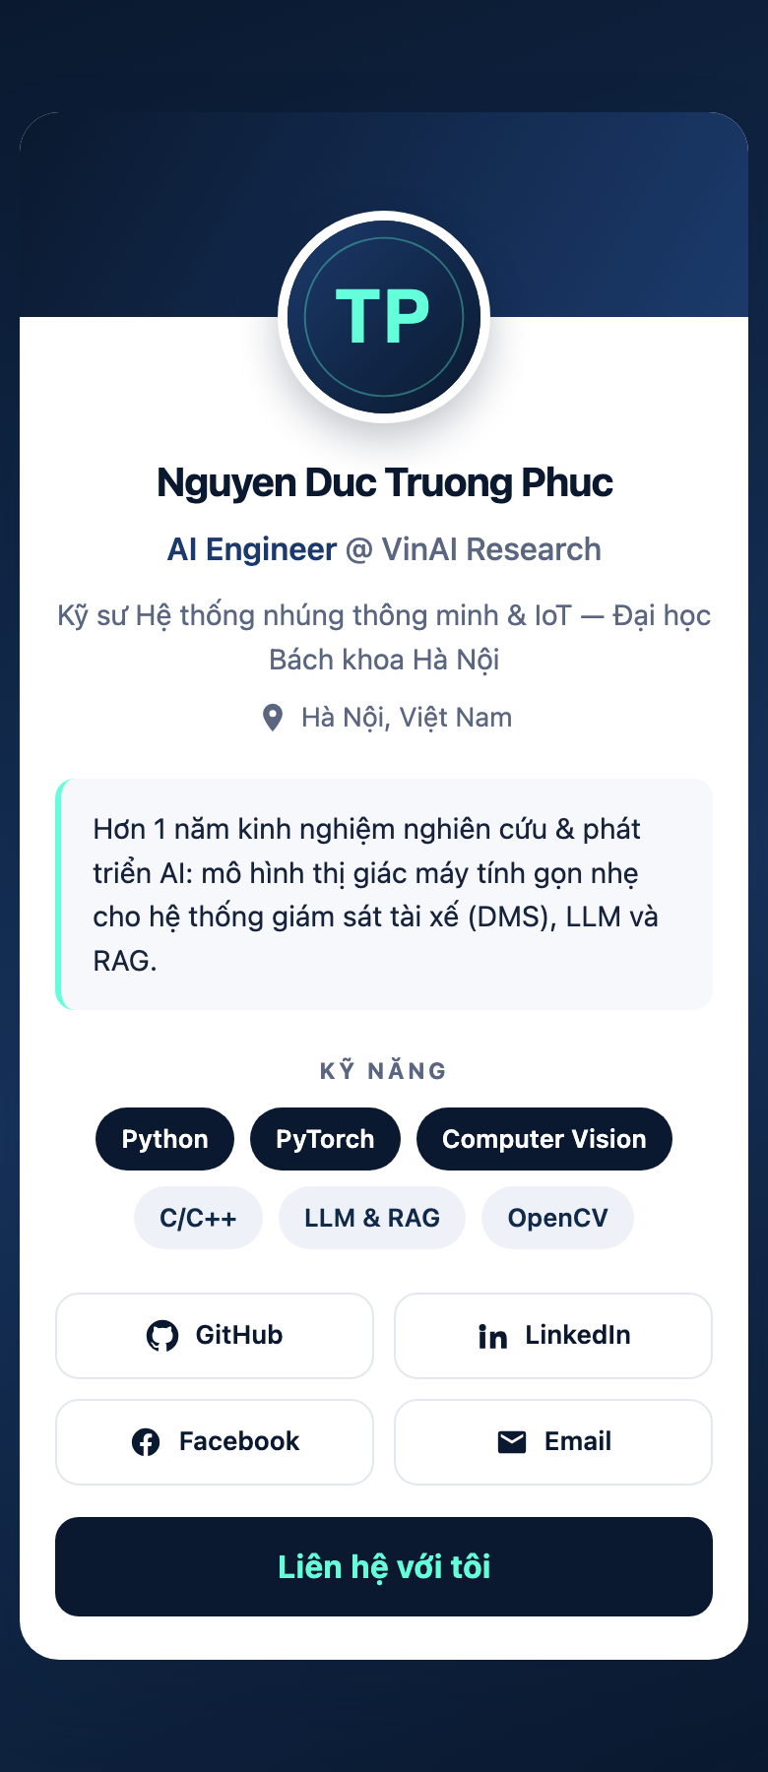
Trái: desktop 1280px. Phải: mobile 390px.

3. Bảng tổng hợp theo mẫu đề bài
Bước | Nội dung
Prompt ban đầu | “Tạo một trang HTML+CSS giới thiệu cá nhân dạng card, có ảnh đại diện hình tròn, tên, chuyên ngành, danh sách 3 kỹ năng dạng badge, và 2 icon mạng xã hội. Dùng màu chủ đạo xanh navy.”
Kết quả nhận được | 3 file (index.html, style.css, assets/avatar.svg). Card trắng, avatar tròn viền navy, 3 badge, 2 link. Nội dung là dữ liệu giả
Vấn đề phát sinh | (1) width cố định + padding không có box-sizing → tràn màn hình mobile; (2) height: 100vh chặn cuộn; (3) không có media query; (4) “icon” mạng xã hội chỉ là chữ; (5) nội dung là dữ liệu giả
Prompt tinh chỉnh | “cv của tôi đây, xây theo cv này” (đính kèm PDF) → thay dữ liệu thật, đổi sang layout banner + avatar đè, thêm icon SVG nội tuyến và media query
Thay đổi thủ công | Hạ breakpoint 1 cột từ 400px xuống 330px; bỏ số điện thoại vì lý do riêng tư; thêm min-height 44px cho vùng chạm; thêm focus-visible và prefers-reduced-motion; Việt hoá comment CSS

4. Mã nguồn
https://github.com/Chuanbico/CN-Web — branch exercise1.2

Exercise 3 — Landing Page sản phẩm

1. Yêu cầu đề bài
- Xây dựng một landing page một trang cho một sản phẩm hoặc dịch vụ tự chọn.
- Responsive cơ bản, hiển thị tốt trên cả desktop và mobile.
- Thực hiện ít nhất 3 vòng lặp prompt, mỗi vòng có chủ đích: (1) khung cấu trúc HTML, (2) styling và màu sắc, (3) tinh chỉnh spacing/typography/hiệu ứng.
- So sánh ít nhất 2 công cụ AI khác nhau cho cùng một prompt và nhận xét sự khác biệt.

2. Sản phẩm đã chọn
DriveGuard — camera AI đặt trong cabin xe, phát hiện dấu hiệu tài xế buồn ngủ và mất tập trung rồi cảnh báo trong 0,3 giây, xử lý hoàn toàn trên thiết bị nên không cần internet và không gửi video lên máy chủ.
Lý do chọn chủ đề này: khớp với chuyên môn thực tế của sinh viên (AI Engineer làm hệ thống giám sát tài xế tại VinAI Research), nên nội dung viết ra có cơ sở thay vì bịa.

3. Công cụ 1 — Claude Opus 5

3.1. Vòng 1 — Khung cấu trúc HTML
Prompt ban đầu:
“Tạo khung HTML tổng thể cho một landing page một trang giới thiệu DriveGuard — camera AI đặt trong cabin xe, phát hiện tài xế buồn ngủ và mất tập trung rồi cảnh báo tức thì. Gồm các phần: header/nav, hero, thanh logo khách hàng, danh sách tính năng, cách hoạt động (các bước), dải số liệu, bảng giá 3 gói, đánh giá khách hàng, hỏi đáp, CTA cuối kèm form đăng ký, footer.
Chưa cần style, chỉ cần cấu trúc HTML rõ ràng, dùng thẻ ngữ nghĩa (semantic), nội dung tiếng Việt và viết như người thật chứ đừng viết kiểu quảng cáo sáo rỗng.”

Kết quả nhận được:
- Một file index.html với đủ 10 phần được yêu cầu.
- Dùng đúng thẻ ngữ nghĩa: header / main / section / nav / ol cho các bước / details cho hỏi đáp / footer.
- Phân cấp tiêu đề đúng: một h1 duy nhất ở hero, h2 cho từng phần, h3 cho từng thẻ con.
- Có sẵn aria-label cho vùng điều hướng, aria-expanded/aria-controls cho nút menu 3 gạch, và link “bỏ qua tới nội dung chính” ở đầu trang.
- Phần hỏi đáp dùng details/summary nên đóng mở được ngay cả khi chưa có JavaScript.
- Ảnh minh hoạ thiết bị dựng bằng thẻ HTML thường, không dùng ảnh từ bên ngoài, để trang chạy được hoàn toàn ngoại tuyến.
Kết quả giao diện:
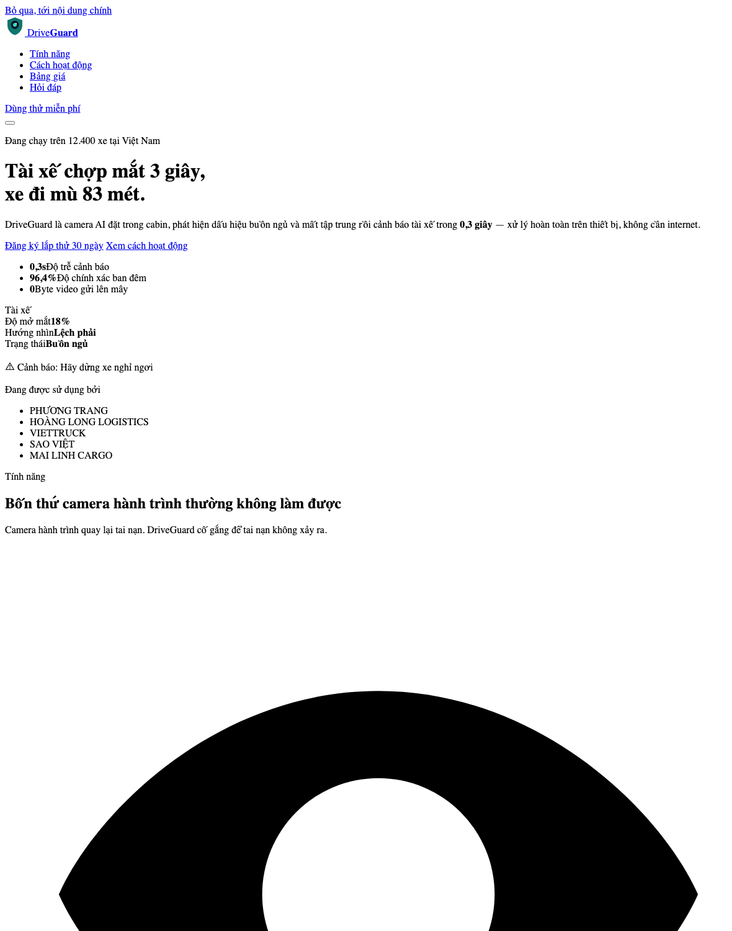
Vòng 1 — HTML chưa có CSS. Chú ý icon SVG nội tuyến phình to hết cỡ ở nửa dưới ảnh.
Vấn đề phát sinh:
Vấn đề | Diễn giải
Trang hoàn toàn không có style | Đúng yêu cầu của vòng này, nhưng chưa nhìn ra được sản phẩm là gì
Icon SVG nội tuyến phình to hết cỡ | Khi chưa có CSS, thẻ svg không bị giới hạn kích thước nên mỗi icon chiếm gần trọn bề rộng trang. Cần đặt width/height cho .icon ở vòng sau
Làm vượt phạm vi được giao | AI tự đặt sẵn hệ thống tên class theo quy ước BEM và thêm các thuộc tính accessibility, trong khi vòng này chỉ yêu cầu “cấu trúc thô”. Lần này có lợi, nhưng cần ghi nhận là AI không bám sát phạm vi

3.2. Vòng 2 — Styling & màu sắc
Prompt tinh chỉnh:
“Thiết kế CSS cho khung HTML trên theo phong cách "safety tech ban đêm": nền xanh mực rất tối (#0b1220) cho hero/footer xen kẽ với nền sáng cho các phần nội dung, màu điểm nhấn teal (#2dd4bf), màu hổ phách cho cảnh báo. Dùng font sans-serif hệ thống, bo góc lớn, layout dạng CSS Grid cho lưới tính năng / các bước / bảng giá. Khai báo màu thành biến CSS. Đảm bảo responsive cơ bản trên tablet và mobile.”

Kết quả nhận được:
- File style.css khoảng 600 dòng. Bảng màu khai báo thành biến CSS trong :root nên đổi màu chủ đạo chỉ cần sửa một chỗ.
- Nhịp sáng–tối xen kẽ: hero tối → thanh logo tối → tính năng sáng → cách hoạt động trắng → dải số liệu tối → bảng giá sáng, tạo nhịp thị giác cho trang dài.
- CSS Grid cho cả 4 lưới: tính năng (4 cột), các bước (4 cột), bảng giá (3 cột), đánh giá (3 cột).
- Ảnh minh hoạ thiết bị vẽ hoàn toàn bằng CSS: khung nhận diện khuôn mặt, vạch quét, bảng chỉ số HUD, dòng cảnh báo.
- Hai mốc chuyển giao: 960px (tablet → 2 cột) và 640px (mobile → 1 cột), kèm overflow-x: hidden để chặn tràn ngang.

Kết quả giao diện — desktop 1280px:
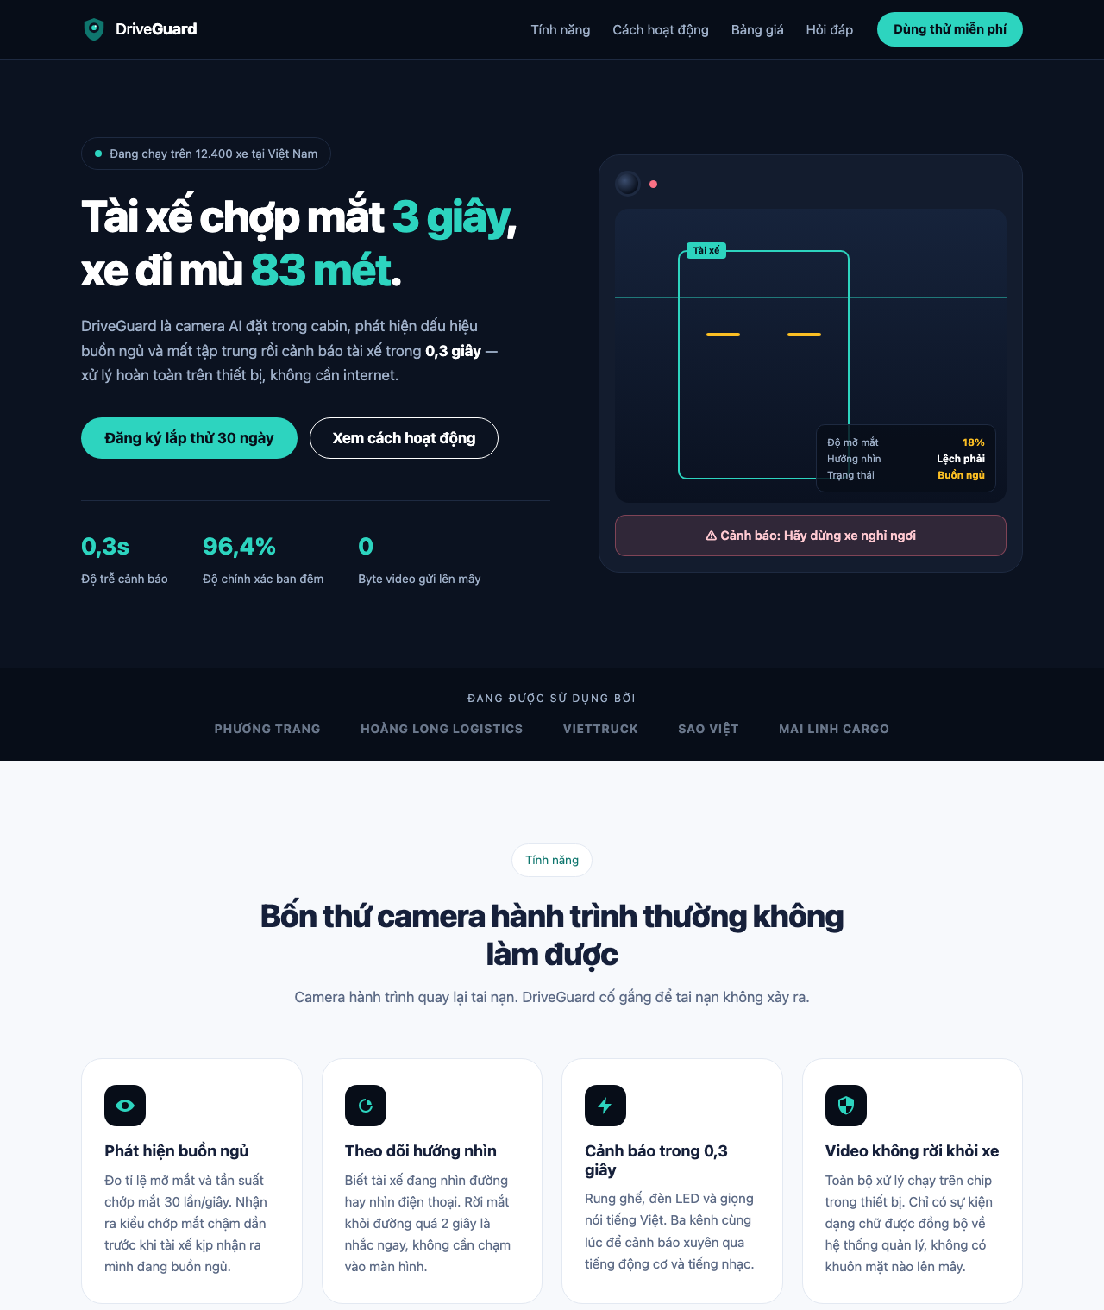
Vòng 2 — desktop, phần đầu trang

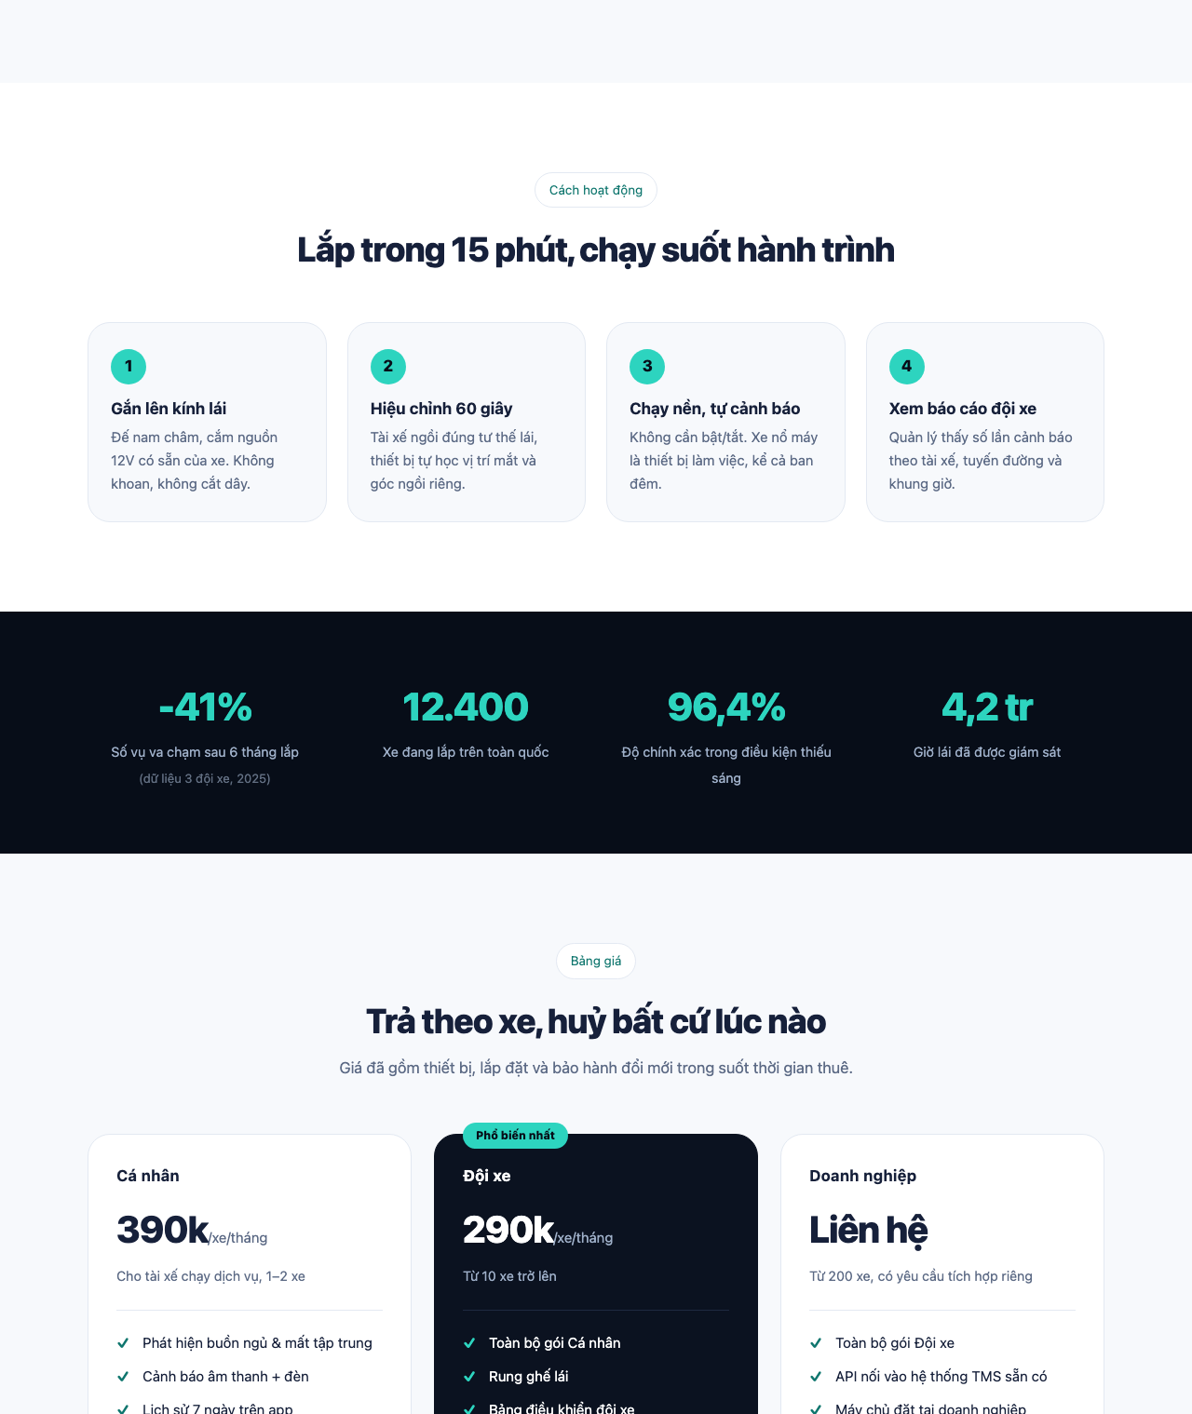
Vòng 2 — desktop, phần giữa

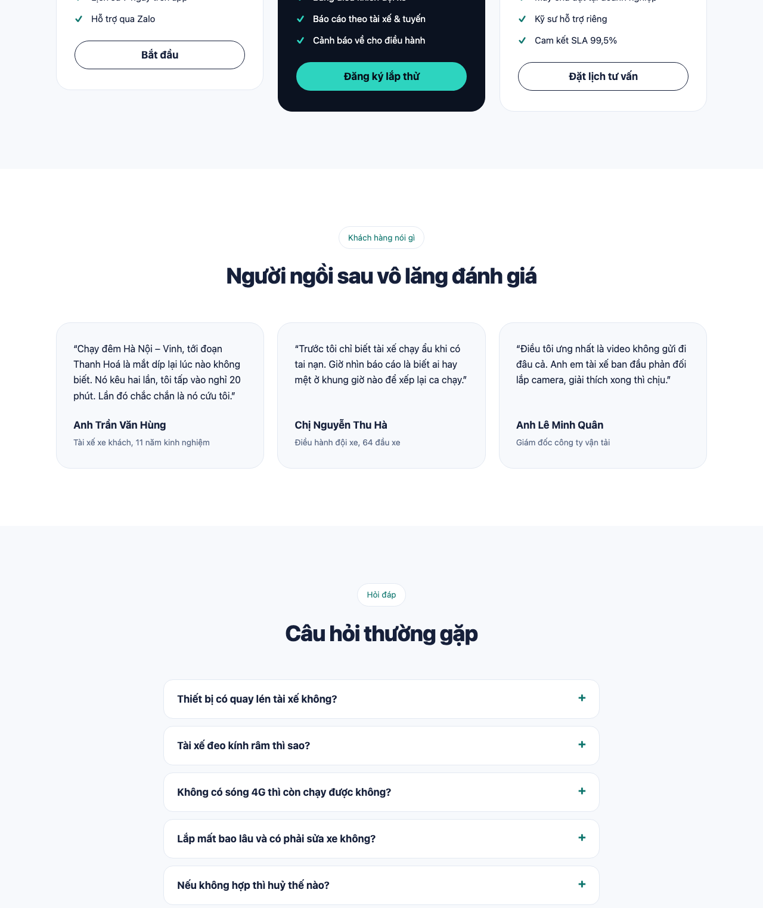
Vòng 2 — desktop, phần cuối
Kết quả giao diện — mobile 390px:
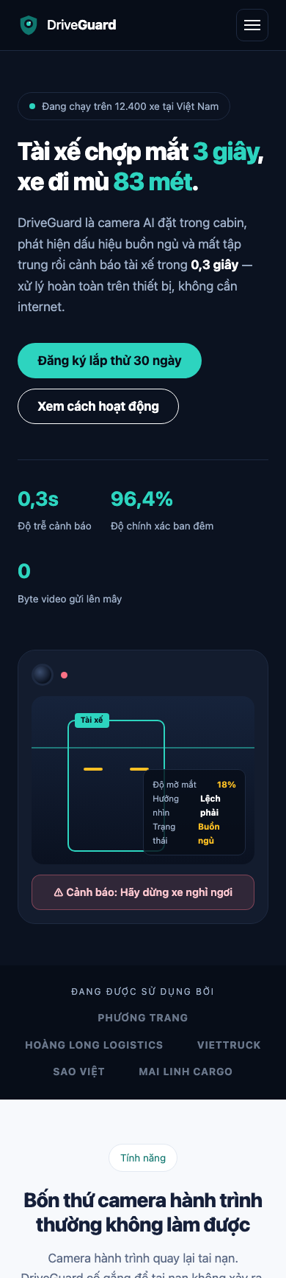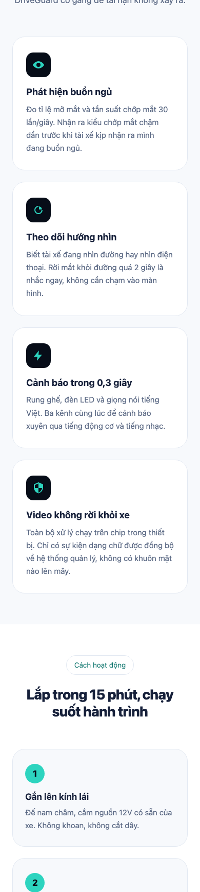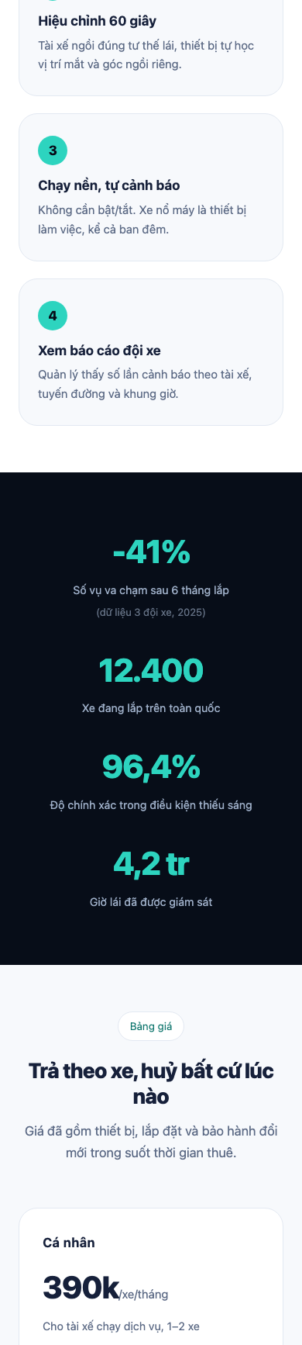
Vòng 2 — mobile 390px, đọc từ trái sang phải
Vấn đề phát sinh:
Vấn đề | Diễn giải
Menu mobile không dùng được | CSS để .nav { display: none } ở mobile và chỉ hiện nút 3 gạch. Nút này thuần trang trí, chưa có JavaScript nên bấm vào không có gì xảy ra. Hậu quả: trên điện thoại không có cách nào điều hướng trong trang — đây là lỗi nặng nhất của vòng 2
Bảng chỉ số HUD bị chật trên màn hình hẹp | HUD đặt position: absolute với width: 46%; ở 390px chỉ còn khoảng 170px nên mỗi dòng bị xuống dòng gãy khúc, rất khó đọc
Cỡ chữ và khoảng cách nhảy bậc | Tiêu đề đặt cứng (3,2rem desktop → 2,1rem mobile), khoảng cách section cũng cứng (96px → 60px). Ở bề rộng trung gian 700–900px bố cục chuyển đổi giật cục
Không có phản hồi khi tương tác | Rê chuột vào thẻ, nút bấm hay bảng giá đều không thay đổi gì; cuộn trang thì mọi thứ hiện ra khô khốc

3.3. Vòng 3 — Chi tiết & polish
Prompt tinh chỉnh:
“Tinh chỉnh lại trang theo 4 nhóm:
1. Spacing: chuẩn hoá khoảng cách giữa các section về một biến dùng chung, cho co giãn liên tục theo bề rộng màn hình bằng clamp() thay vì nhảy bậc qua media query.
2. Typography: cỡ chữ tiêu đề dùng clamp().
3. Hiệu ứng: nút bấm và thẻ nhô lên khi rê chuột, hiệu ứng hiện dần (fade-in) khi cuộn tới, vạch quét trong ảnh thiết bị chạy qua lại, đèn LED nhấp nháy.
4. JavaScript: làm nút menu 3 gạch hoạt động được trên mobile, đánh dấu mục đang xem trên thanh nav, kiểm tra biểu mẫu đăng ký (tên + số điện thoại Việt Nam) ngay trên trang.
Đồng thời sửa lỗi bảng HUD bị chật ở màn hình hẹp, và tôn trọng thiết lập prefers-reduced-motion.”

Kết quả nhận được — style.css bổ sung khoảng 150 dòng:
- Thang khoảng cách dùng chung: --space-section: clamp(56px, 8vw, 96px) và --space-gap: clamp(16px, 2vw, 24px). Mọi padding của section và gap của lưới đều trỏ về hai biến này nên khoảng cách co giãn liên tục, không còn bậc thang.
- Tiêu đề dùng clamp(), ví dụ hero: clamp(2.05rem, 1.15rem + 3.9vw, 3.3rem).
- Hiệu ứng hiện dần: .reveal → .reveal.is-visible, có biến --reveal-delay để các thẻ cùng hàng hiện nối tiếp chứ không hiện cùng lúc.
- Hover: thẻ nhô lên 4px kèm đổ bóng, icon xoay nhẹ, nút chính nhô lên kèm quầng sáng teal, gạch chân chạy ra ở menu.
- Hoạt hình trong ảnh thiết bị: vạch quét 4,2 giây, mắt chớp, đèn LED thở.
- Menu mobile chuyển từ display: none thành bảng trượt xuống dưới header, có hoạt ảnh, khoá cuộn nền khi mở, nút 3 gạch biến thành dấu X.
- Khối @media (prefers-reduced-motion: reduce) tắt toàn bộ hoạt hình.
Kết quả nhận được — script.js (file mới, khoảng 120 dòng):
- Đóng/mở menu mobile: bấm nút, bấm vào một mục, bấm phím Esc, và tự đóng khi quay lại desktop.
- IntersectionObserver kích hoạt hiệu ứng hiện dần đúng lúc phần tử lọt vào khung nhìn; mỗi phần tử chỉ chạy một lần (unobserve) nên cuộn nhanh không bị giật.
- Theo dõi mục đang xem để tô sáng đúng mục trên thanh điều hướng.
- Kiểm tra biểu mẫu: tên tối thiểu 2 ký tự, số điện thoại khớp biểu thức ^(0|\+?84)\d{9}$.

Kết quả giao diện — desktop 1280px:
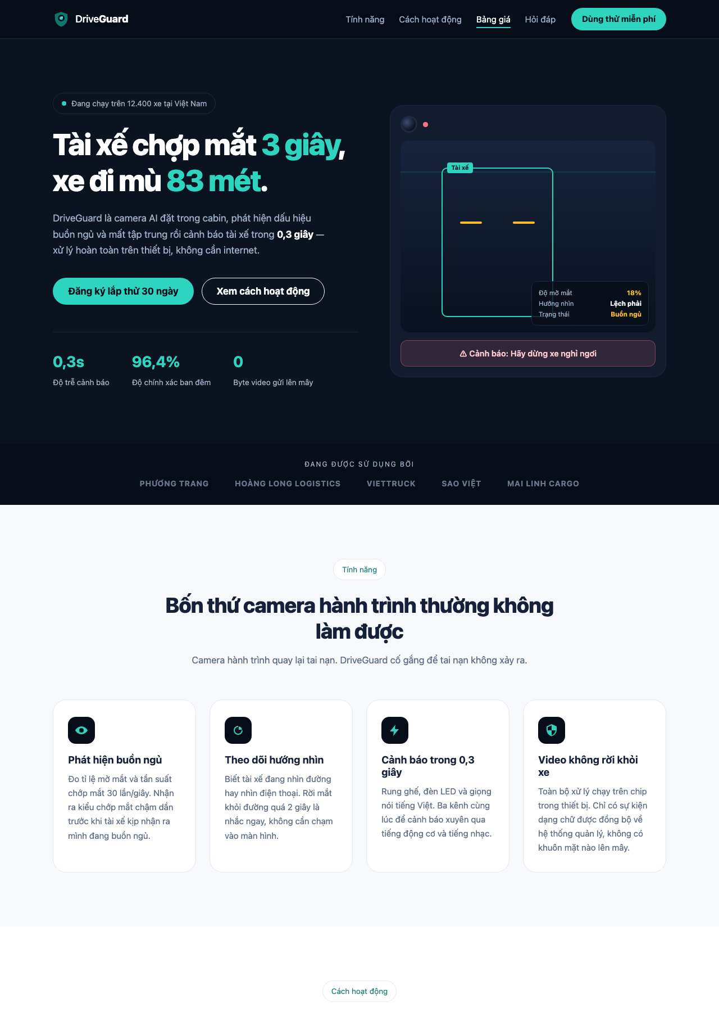
Vòng 3 — desktop, phần đầu trang. Mục “Cách hoạt động” trên thanh nav được tô sáng tự động theo vị trí cuộn

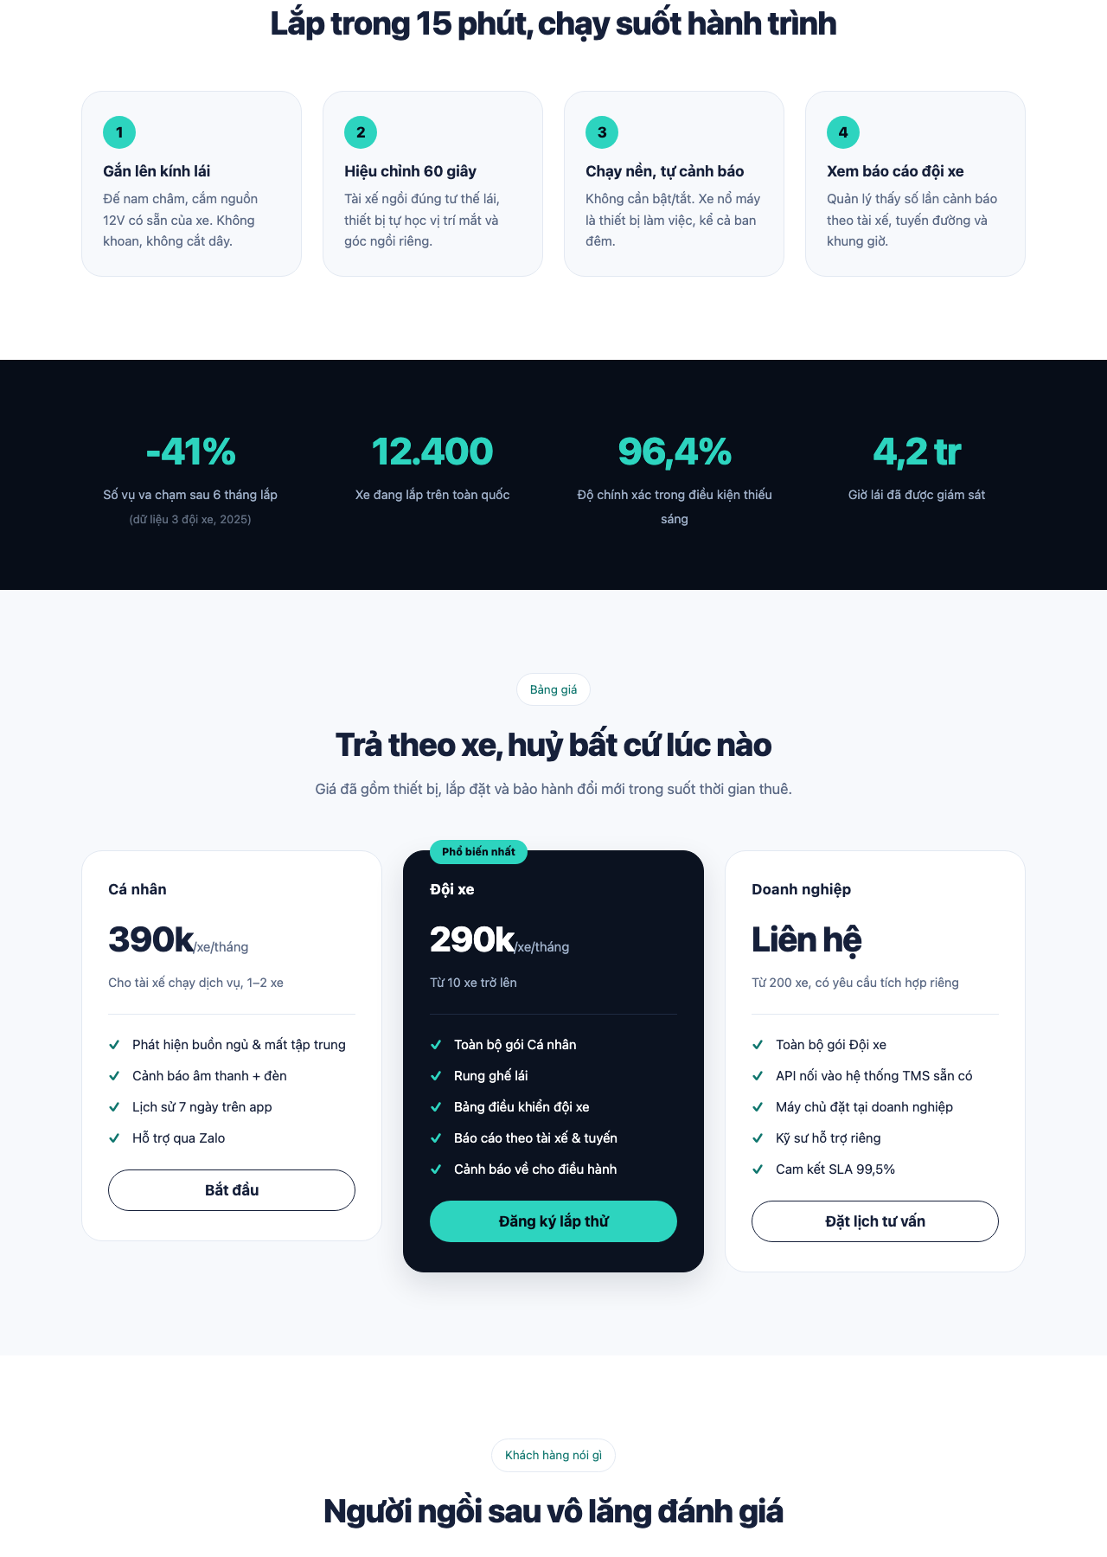
Vòng 3 — desktop, phần giữa

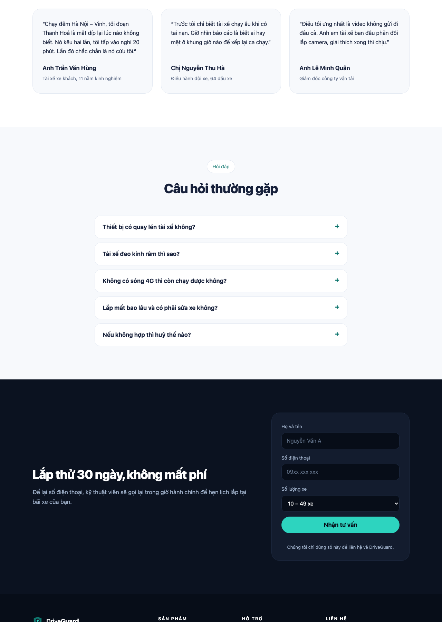
Vòng 3 — desktop, phần cuối
Kết quả giao diện — mobile 390px:
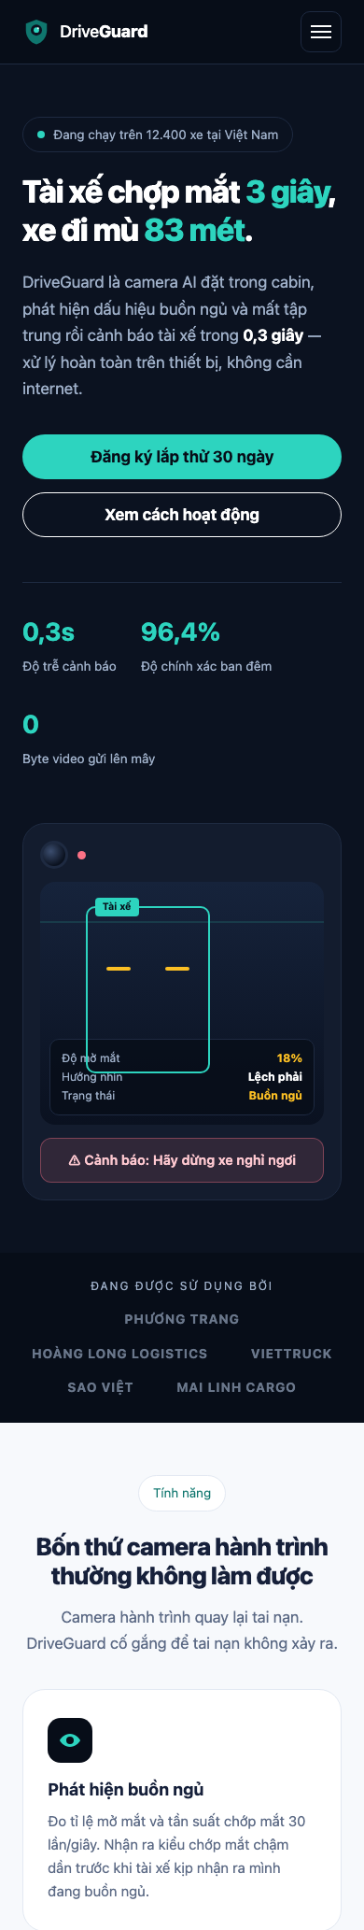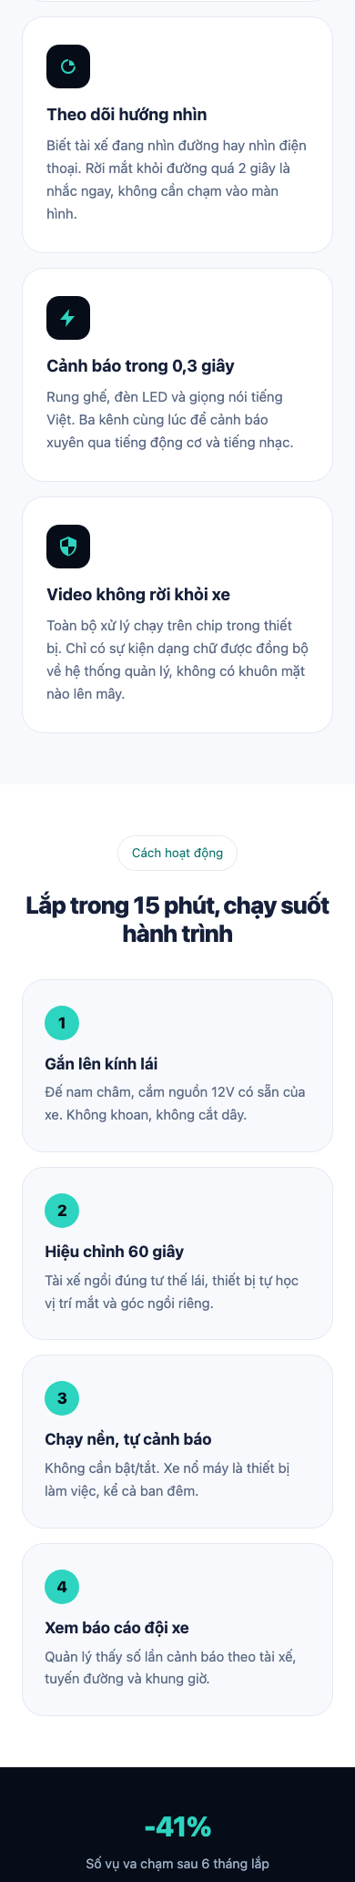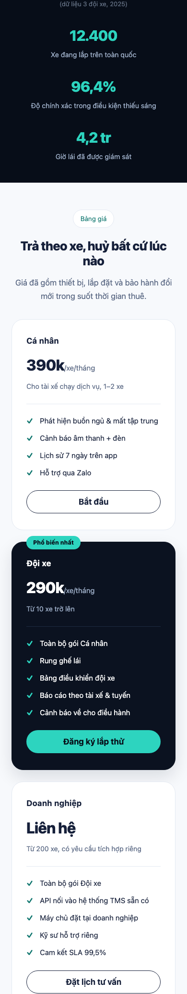
Vòng 3 — mobile 390px. Bảng HUD đã trải hết bề ngang, nút hero chiếm trọn chiều rộng

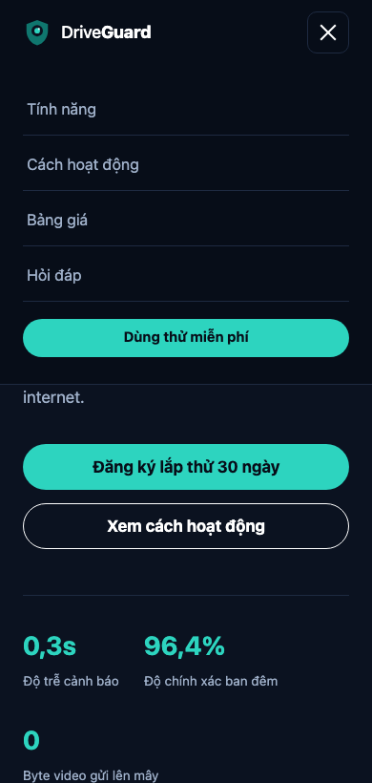
Menu mobile sau khi bấm nút 3 gạch — nút đã đổi thành dấu X
Kiểm thử thực tế:
Mở trang bằng trình duyệt thật ở kích thước 390×780 và chạy thử từng kịch bản:
Kịch bản | Kết quả
Bấm nút 3 gạch | Menu trượt xuống, nút đổi thành X, aria-expanded="true"
Gửi form với số điện thoại 123 | “Số điện thoại chưa đúng định dạng (ví dụ: 0912345678).”
Gửi form với tên chỉ 1 ký tự | “Bạn nhập giúp họ tên nhé.”
Gửi form với +84 912 345 678 | Nhận, hiện lời xác nhận màu teal
Console trình duyệt | Không có lỗi

Vấn đề phát sinh:
Vấn đề | Diễn giải
Lần bấm nút 3 gạch đầu tiên không ăn | Kiểm tra lại bằng cách gọi thẳng .click() trong console thì hàm xử lý chạy đúng → kết luận cú click đầu bị trượt toạ độ chứ không phải lỗi code. Ghi lại để tránh kết luận sai
Một chỗ viết mong manh trong script.js | Đoạn kiểm tra form lấy ô nhập bằng form.name / form.phone. Hiện chạy đúng vì thẻ form không có thuộc tính name, nhưng name vốn là thuộc tính có sẵn của HTMLFormElement — chỉ cần ai đó thêm name="..." vào thẻ form là form.name trả về chuỗi chứ không còn trả về ô nhập, và trang sẽ lỗi

Thay đổi thủ công:
Thay đổi | Lý do
Đổi form.name / form.phone thành form.elements.namedItem(...) | Sửa chỗ viết mong manh nói trên. form.elements là cách tra cứu ô nhập chính thống, không phụ thuộc vào việc thẻ form có thuộc tính name hay không
Xoá .nav { display: none } trong khối @media (max-width: 640px) của Vòng 2 | Sau Vòng 3, menu mobile được xử lý ở khối @media (max-width: 860px). Hai khối cùng nhắm .nav gây chồng chéo, người đọc code sau này dễ nhầm
Sửa #3b4d６e thành #3b4d6e trong radial-gradient của .device__lens | Ký tự “６” là số 6 full-width (lỗi gõ). Trình duyệt coi cả giá trị màu là không hợp lệ và âm thầm bỏ qua, nên ống kính camera bị mất hiệu ứng chuyển màu
Nâng mốc chuyển giao của menu mobile từ 640px lên 860px | Ở 700–850px, thanh nav ngang đã chật (4 mục cộng nút CTA) nhưng vẫn chưa chuyển sang menu thu gọn
Tự viết lại nội dung: số liệu, câu trích dẫn khách hàng, câu hỏi thường gặp | Nội dung AI sinh lần đầu nghe sáo rỗng kiểu quảng cáo. Đã viết lại theo hướng cụ thể và có con số (“chợp mắt 3 giây, xe đi mù 83 mét”), vì landing page sống bằng nội dung chứ không bằng CSS

Tổng kết kỹ thuật:
Hạng mục | Chi tiết
Số file | 3 file (index.html, style.css, script.js) và 1 logo SVG
Phụ thuộc bên ngoài | Không có — không CDN, không Google Fonts, không ảnh tải từ internet. Trang chạy được hoàn toàn ngoại tuyến
Mốc chuyển giao | 960px (tablet), 860px (menu mobile), 640px (1 cột), 520px (HUD toàn chiều ngang)
Khả năng tiếp cận | Link bỏ qua, phân cấp tiêu đề đúng, aria-* cho menu, viền focus rõ, vùng chạm tối thiểu 44px, tôn trọng prefers-reduced-motion
Khi tắt JavaScript | Trang vẫn đọc được đầy đủ; hỏi đáp vẫn đóng mở được nhờ thẻ details; chỉ mất menu mobile và hiệu ứng

4. Công cụ 2 — Gemini 3.8 Flash
Mục | Nội dung
Công cụ | Gemini 3.8 Flash — gemini.google.com
Ngày chạy | 12/09/2026
Hội thoại gốc | https://share.gemini.google/rmqF7ZMARH6H
Thư mục mã nguồn | 03-landing-page/Gemini-3.8-Flash/
Prompt | Chép nguyên văn từ 03-landing-page/PROMPTS.md — đúng cùng bộ 3 prompt đã gửi Claude, gửi lần lượt trong cùng một cuộc hội thoại

Nguyên tắc khi làm phần này: giữ nguyên văn 100% đầu ra của Gemini, không sửa một dòng code nào. Chỉ tách khối CSS ra file riêng cho giống cấu trúc thư mục bản Claude. Có giữ nguyên thì phép so sánh mới phản ánh đúng chất lượng của từng công cụ.

4.1. Vòng 1 — Khung cấu trúc HTML
Prompt ban đầu:
(Nguyên văn prompt Vòng 1 đã in ở mục 3.1 — không thêm, không bớt một chữ nào.)

Kết quả nhận được:
- Một file index.html duy nhất, đủ 10 phần theo yêu cầu.
- Bám sát phạm vi prompt rất chặt: vòng này nói “chưa cần style, chỉ cần cấu trúc” nên Gemini trả về HTML thuần, không một thuộc tính class nào. Đây là khác biệt lớn nhất so với Claude — Claude tự đặt sẵn cả hệ thống class theo quy ước BEM.
- Thẻ ngữ nghĩa đa dạng hơn: dl/dt/dd cho hỏi đáp, figure/blockquote/figcaption cho đánh giá, ol lồng article có header riêng cho từng bước, address trong footer, aside cho ghi chú phụ ở hero.
- Biểu mẫu đầy đủ hơn: có fieldset + legend, thêm ô textarea ghi chú và placeholder cụ thể cho từng ô (4 trường so với 2 trường của Claude).
- Nội dung tiếng Việt rất tự nhiên: câu trích dẫn đúng giọng tài xế đường dài (“mắt díp lại kinh khủng nhất”), địa danh cụ thể (Định Quán, Hải Phòng – Lạng Sơn), chi tiết kỹ thuật cụ thể (LED hồng ngoại 940nm, cảm biến con quay hồi chuyển 6 trục).
Kết quả giao diện:
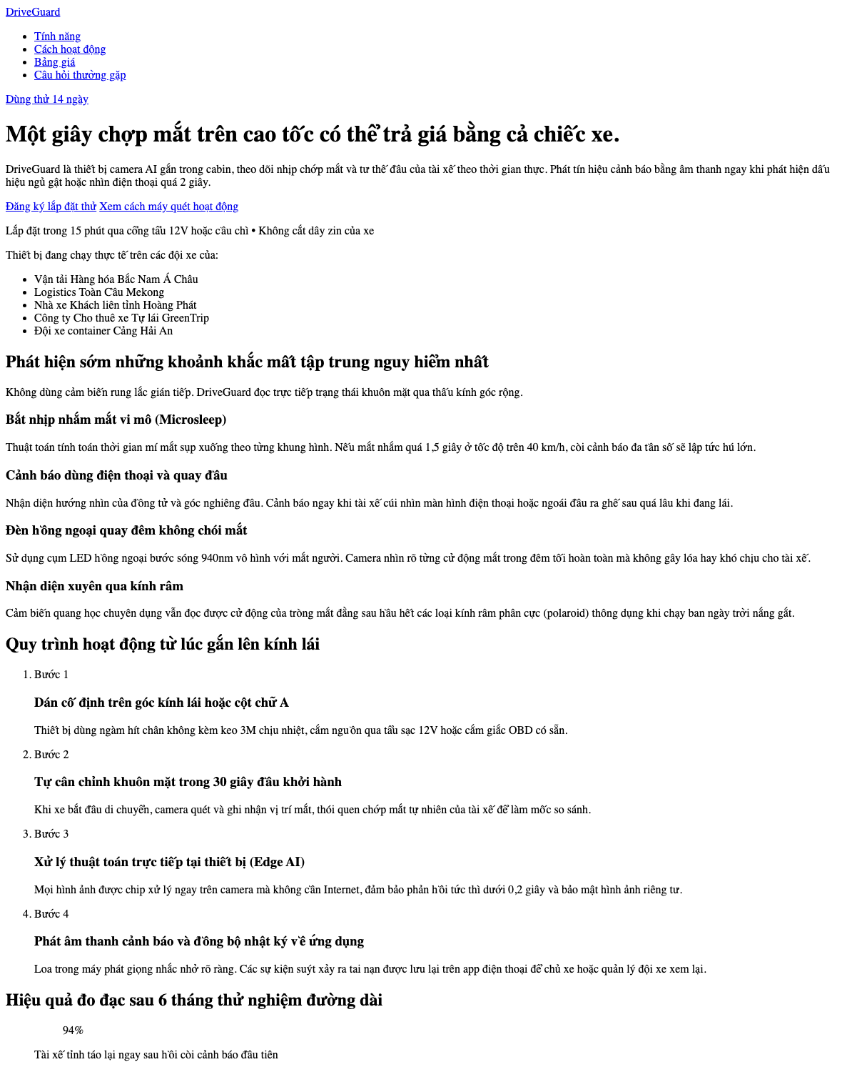
Vòng 1 — Gemini, HTML chưa có CSS. Dễ đọc hơn bản thô của Claude vì không có icon SVG nội tuyến phình to
Vấn đề phát sinh:
Vấn đề | Diễn giải
Không có nút menu 3 gạch | Header chỉ có nav kèm danh sách link, không có button nào cho menu mobile, cũng không có aria-expanded/aria-controls. Vòng 2–3 sẽ phải thêm thẻ mới vào HTML chứ không chỉ viết CSS/JS
Thiếu link “bỏ qua tới nội dung chính” | Claude tự thêm skip-link ngay vòng 1; Gemini không có
Dùng blockquote để bọc con số thống kê | <blockquote>94%</blockquote> — sai ngữ nghĩa. blockquote dành cho đoạn trích dẫn, không phải cho số liệu
Hỏi đáp dùng dl nên không tự đóng/mở được | Claude dùng details/summary — đóng mở được cả khi tắt JavaScript. Bản Gemini phải viết thêm JavaScript ở vòng 3 để làm accordion
Toàn bộ thẻ không có tên (không class) | Bám prompt thì đúng, nhưng sang vòng 2 không còn “móc” nào để viết CSS. Hoặc phải sửa lại HTML, hoặc phải dùng bộ chọn theo cấu trúc DOM — rất dễ vỡ
Lỗi lặp từ trong nội dung | Phần hỏi đáp có câu “…tải lên máy chủ máy chủ đám mây” — lặp chữ “máy chủ”
Số liệu không khớp với bản Claude | Gemini chọn 0,2 giây / 94% / −68% / 3.200.000 km; Claude chọn 0,3 giây / 96,4% / −41% / 12.400 xe. Không phải lỗi (prompt không cho số cụ thể) nhưng cần lưu ý: hai bản là hai sản phẩm khác nhau về nội dung

Thay đổi thủ công:
Chưa sửa gì — giữ nguyên đúng những gì Gemini trả về để phần so sánh ở các vòng sau được công bằng.

4.2. Vòng 2 — Styling & màu sắc
Prompt tinh chỉnh:
(Nguyên văn prompt Vòng 2 đã in ở mục 3.2.)

Kết quả nhận được — khối CSS khoảng 700 dòng, chia 13 mục có đánh số:
- Bảng màu bám đúng yêu cầu và khai báo đầy đủ thành biến CSS: --bg-night, --accent-teal, --warning-amber, kèm cả biến “glow” bán trong suốt (--accent-teal-glow) dùng cho đổ bóng phát sáng.
- Nhịp sáng–tối xen kẽ đúng như prompt: header/hero tối → thanh logo sáng → tính năng sáng → cách hoạt động trắng → số liệu tối → bảng giá sáng → đánh giá trắng → hỏi đáp sáng → form CTA tối → footer tối nhất (#060a12).
- Lưới dùng repeat(auto-fit, minmax(260px, 1fr)) cho cả 4 khu vực: tự đổi số cột theo bề rộng mà không cần một media query nào — linh hoạt hơn cách Claude làm (cố định 4 cột rồi ghi đè qua 2 media query).
- Hai điểm nhấn thị giác tự nghĩ thêm: radial-gradient toả từ giữa cho hero và form CTA (mô phỏng ánh đèn táp-lô ban đêm), và chấm tròn teal phát sáng đặt trước chữ “DriveGuard” bằng ::before.
- Thẻ gói giá ở giữa được làm nổi bằng transform: scale(1.02) + viền teal + quầng sáng.

Kết quả giao diện — desktop 1280px:
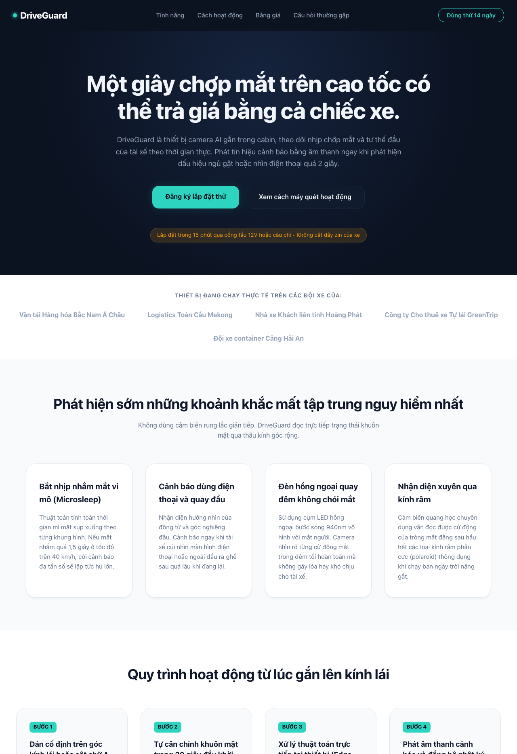
Gemini vòng 2 — desktop, phần đầu trang

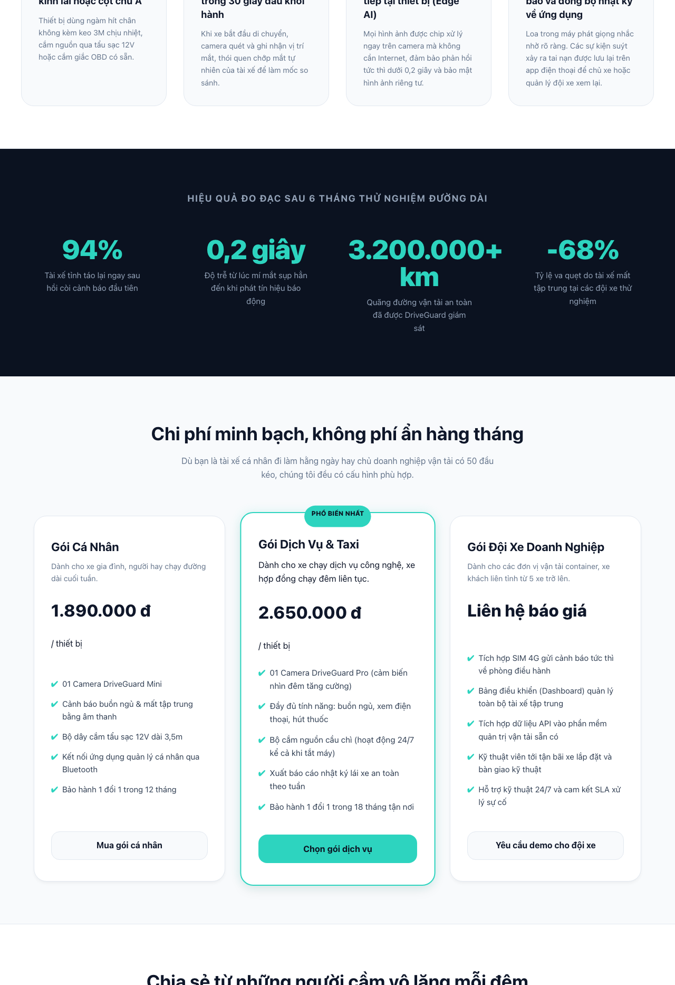
Gemini vòng 2 — desktop, phần giữa

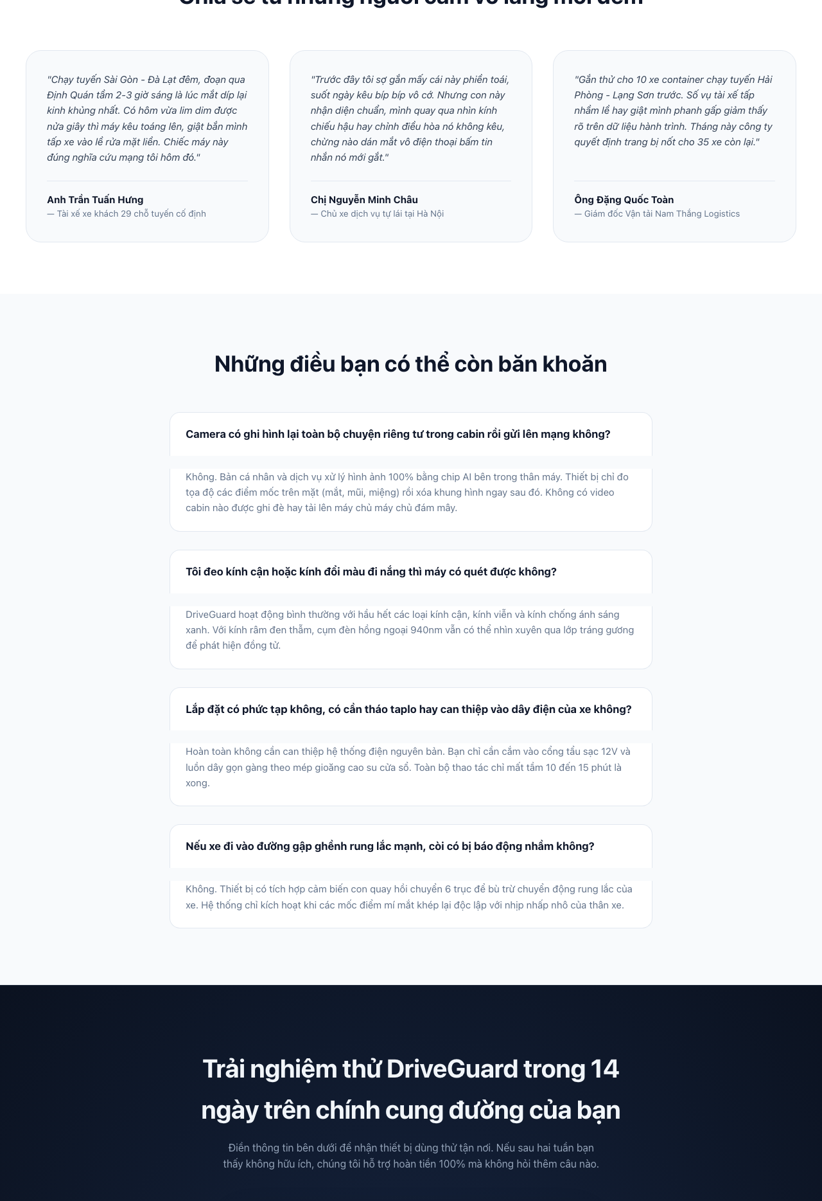
Gemini vòng 2 — desktop, phần cuối
Kết quả giao diện — mobile 390px:
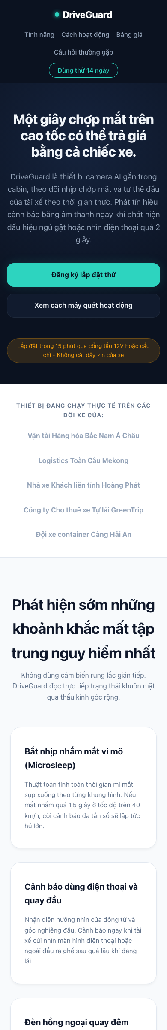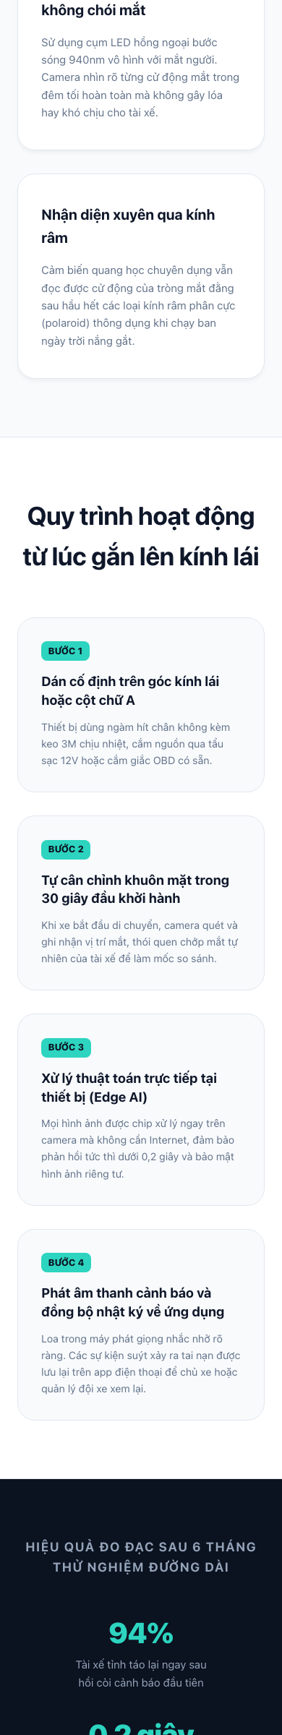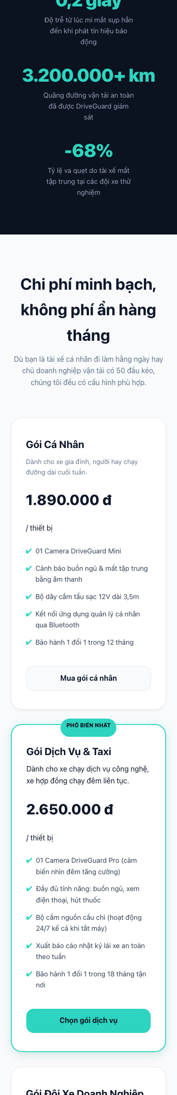
Gemini vòng 2 — mobile 390px, đọc từ trái sang phải. Thanh header xếp dọc chiếm gần 1/4 màn hình
Vấn đề phát sinh:
Vấn đề | Diễn giải
Thanh header chiếm 25% màn hình điện thoại | Đo thực tế ở 390×780: header cao 194px. Vì vòng 1 không có nút menu 3 gạch nên vòng 2 chỉ còn cách xếp dọc (flex-direction: column) — logo một hàng, 4 link nav xuống hàng, nút CTA một hàng. Header lại đang position: sticky nên khối này dính theo suốt lúc cuộn, che mất 1/4 màn hình
Vùng chạm của link nav chỉ cao 18px | Đo thực tế. Chuẩn tối thiểu của Apple/Google là 44px. Trên điện thoại rất dễ bấm trượt sang link bên cạnh
CSS phụ thuộc vào cấu trúc DOM, rất dễ vỡ | Hệ quả trực tiếp của việc vòng 1 không có class nào. Gemini phải viết những bộ chọn như #bang-gia article:nth-child(2), body > header > a:first-child, #hero a[href="#dang-ky"]. Chỉ cần chèn thêm một thẻ hoặc đổi thứ tự gói giá là style hỏng. Bản Claude dùng class nên không gặp vấn đề này
Làm vượt phạm vi vòng 2 | Prompt vòng 2 chỉ yêu cầu styling và màu sắc, nhưng Gemini đã tự thêm clamp() cho tiêu đề, hover nhô thẻ và transition — vốn là nội dung của vòng 3
Hỏi đáp vẫn là danh sách phẳng | dl được tạo kiểu cho đẹp nhưng cả 4 câu trả lời đều mở sẵn, không gập lại được, nên phần hỏi đáp dài lê thê
Không có prefers-reduced-motion | Có transition: all 0.2s ease áp cho mọi thẻ a nhưng không có khối tôn trọng thiết lập giảm chuyển động của hệ điều hành

Thay đổi thủ công:
Thay đổi | Lý do
Tách CSS ra file style.css riêng và thêm thẻ link vào index.html | Gemini hướng dẫn dán CSS vào thẻ style trong head. Tách ra file riêng để cấu trúc thư mục giống hệt bản Claude, đối chiếu cho công bằng. Nội dung CSS giữ nguyên 100%, không sửa một dòng nào

4.3. Vòng 3 — Chi tiết & polish
Prompt tinh chỉnh:
(Nguyên văn prompt Vòng 3 đã in ở mục 3.3.)

Kết quả nhận được:
Gemini mở đầu bằng câu “Dưới đây là mã hoàn chỉnh đã tích hợp cả HTML, CSS tinh chỉnh và JavaScript vào một file duy nhất”, bắt đầu in ra file HTML gộp — nhưng đoạn mã bị đứt giữa chừng ở khối :root rồi chuyển sang một câu trả lời khác theo bố cục 4 mục. Phần giao nộp thực tế gồm:
- Khối biến clamp() cho spacing và typography.
- Khối CSS hiệu ứng: hover, fade-in, LED, vạch quét, HUD, prefers-reduced-motion.
- File JavaScript xử lý menu, scrollspy, fade-in, kiểm tra biểu mẫu.
- Một “khung HTML mẫu tích hợp” — trang demo chung chung với các mục #overview, #specs, #register và nội dung “Tốc độ: 120 km/h”, “Áp suất: 2.4 bar”, “Nhiệt độ: 42°C” — không liên quan gì tới landing page DriveGuard mà chính nó đã viết ở vòng 1 và 2.

Xét riêng chất lượng từng đoạn thì tốt: công thức clamp() hợp lý, biểu thức kiểm tra số điện thoại Việt Nam ^(03|05|07|08|09)\d{8}$ chặt hơn của Claude, có aria-current cho scrollspy, có lọc ký tự không phải số khi người dùng gõ, và có khối prefers-reduced-motion đầy đủ.

Kết quả giao diện — desktop 1280px:
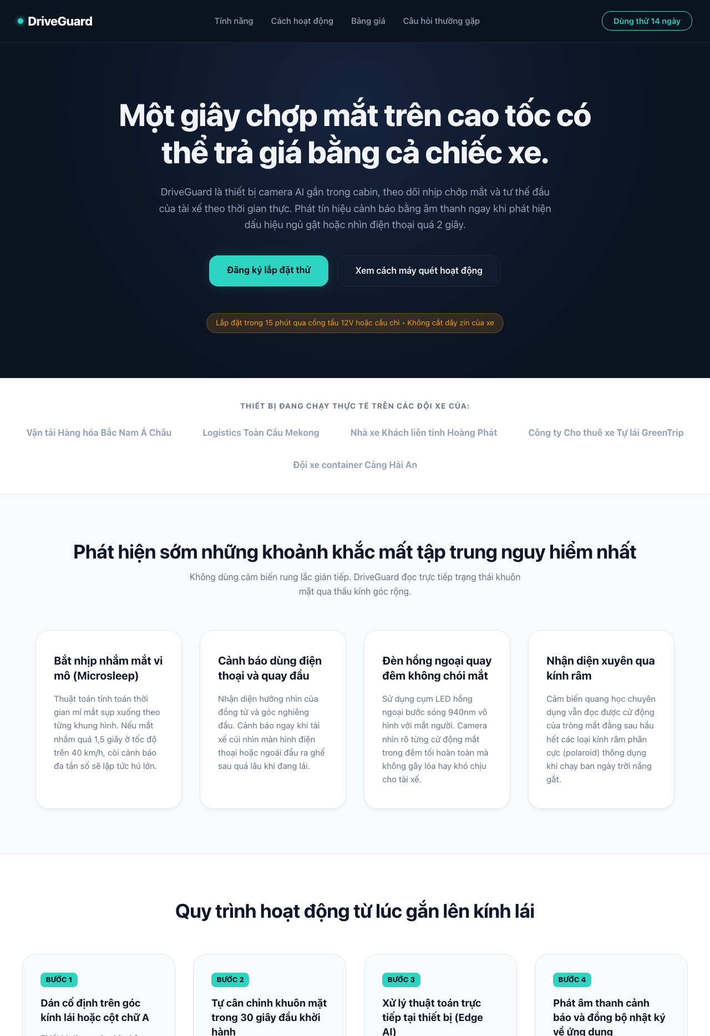
Gemini vòng 3 — desktop, phần đầu trang

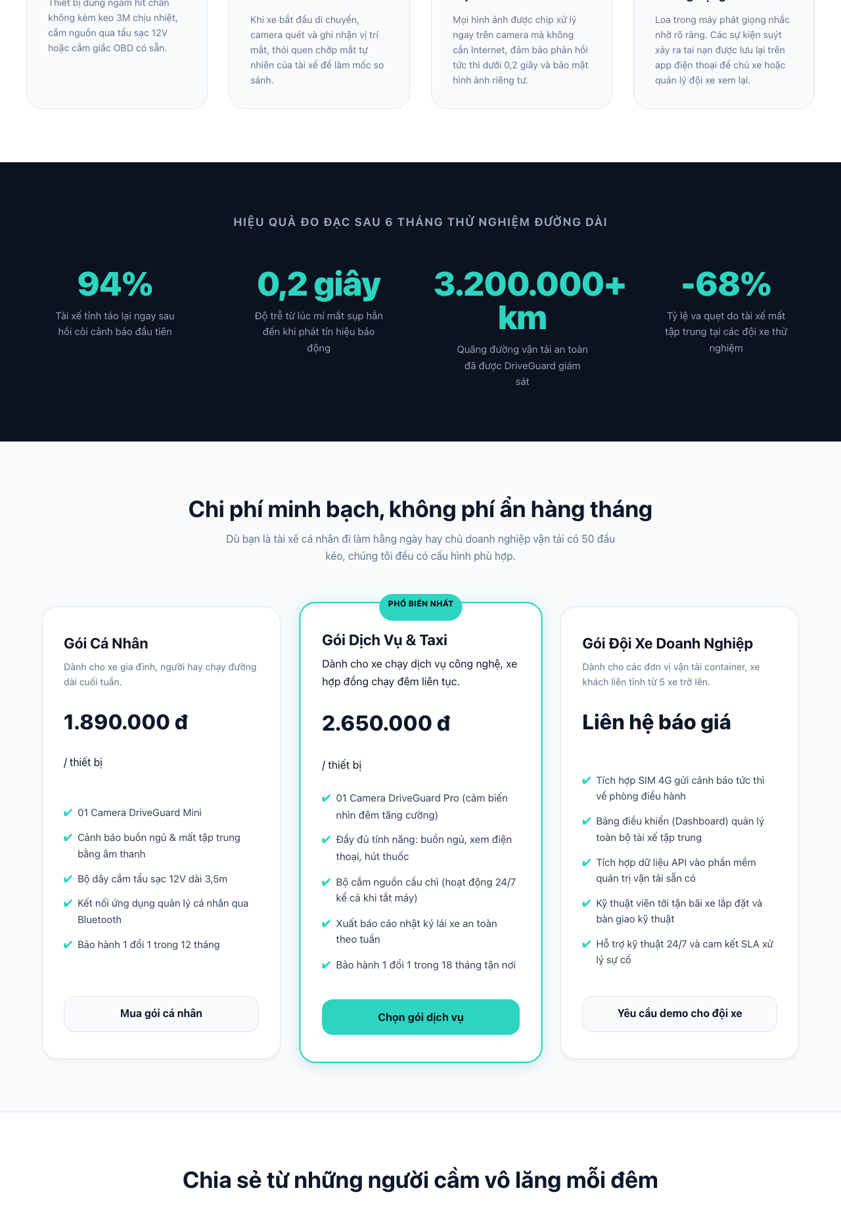
Gemini vòng 3 — desktop, phần giữa

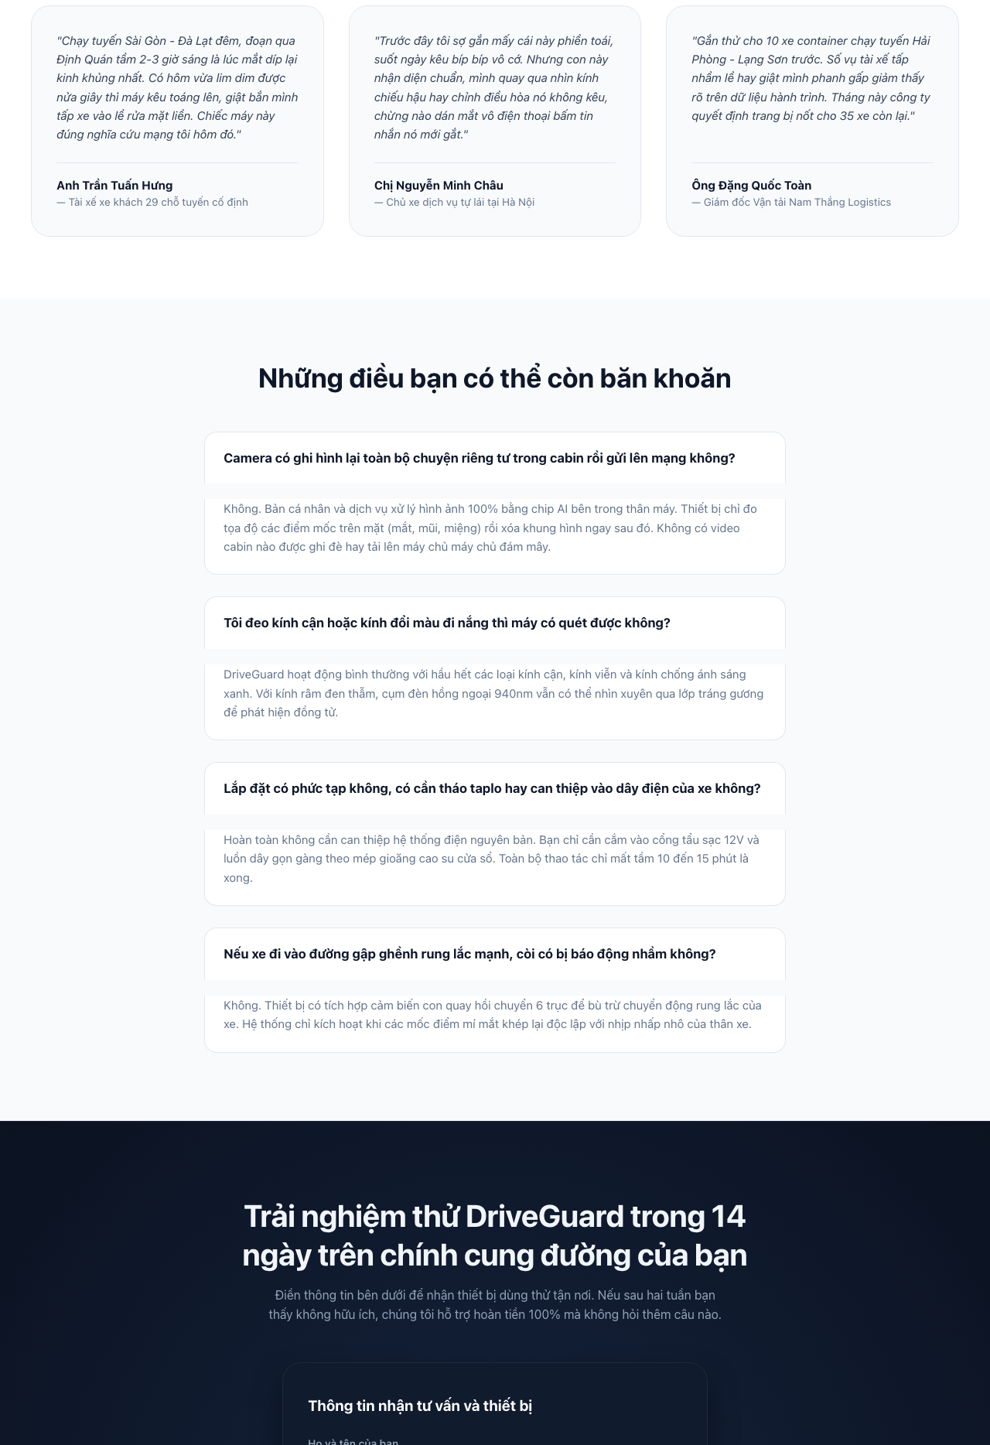
Gemini vòng 3 — desktop, phần cuối. So với vòng 2, giao diện gần như không đổi

Vấn đề phát sinh — đo bằng số liệu:
Đã dán nguyên văn CSS và JS của vòng 3 vào trang vòng 2 (đúng như một người dùng bình thường sẽ làm) rồi mở trình duyệt đo thực tế.

a) Không một bộ chọn nào khớp: 0/14
Bộ chọn Gemini dùng ở vòng 3 | Số phần tử khớp trong index.html của chính nó
.card | 0
.btn | 0
.reveal-on-scroll | 0
.led-indicator | 0
.device-screen | 0
.hud-panel | 0
.menu-toggle | 0
.nav-menu | 0
.nav-link | 0
#register-form | 0
#full-name | 0
#phone-number | 0
#name-error | 0
#phone-error | 0

Nguyên nhân gốc: vòng 1 Gemini trả về HTML không có một class nào, còn vòng 3 lại viết CSS/JS dựa hoàn toàn vào class. Ô nhập trong biểu mẫu vòng 1 tên là #ho-ten và #so-dien-thoai, thẻ form không có id; vòng 3 lại đi tìm #register-form, #full-name, #phone-number.
Hệ quả: toàn bộ nhóm 3 và nhóm 4 của prompt đều không chạy — không hover nhô thẻ, không fade-in, không menu mobile, không scrollspy, không kiểm tra biểu mẫu. JavaScript cũng không báo lỗi ra console: nó thoát êm ở dòng if (!form) return; nên nhìn bề ngoài tưởng như mọi thứ bình thường.

b) Nhóm 1 và 2 cũng gần như vô hiệu vì thua độ ưu tiên bộ chọn
Vòng 3 viết section { padding-block: var(--section-spacing) } và h1 { font-size: var(--text-h1) } — bộ chọn theo thẻ. Nhưng vòng 2 đã viết #tinh-nang { padding: 5rem 1.5rem } và #hero h1 { font-size: … } — bộ chọn theo id, độ ưu tiên cao hơn hẳn. Đo ở 390×780:
Thuộc tính | Giá trị vòng 3 muốn đặt | Giá trị thực tế đo được | Kết luận
#tinh-nang padding dọc | clamp(3rem, 2rem+5vw, 7rem) ≈ 68px | 80px (= 5rem của vòng 2) | Không ăn
#hero h1 cỡ chữ | clamp(2.25rem, …, 4.5rem) | 32px (= 2rem của vòng 2) | Không ăn
#tinh-nang h2 cỡ chữ | clamp(1.75rem, …, 3rem) | 35,2px (= 2.2rem của vòng 2) | Không ăn

c) Lỗi phân cấp tiêu đề bị đảo ngược trên mobile
Hệ quả trực tiếp của mục (b): ở 390px, h1 cao 32px trong khi h2 cao 35,2px — tiêu đề chính của trang nhỏ hơn tiêu đề của một mục con. Lỗi sinh ra từ vòng 2 (#tinh-nang h2 đặt cứng 2.2rem, không có mốc thu nhỏ cho mobile) và vòng 3 đã không sửa được vì bộ chọn h2 chung chung thua #tinh-nang h2.

d) Sửa lỗi cho thứ không tồn tại
Prompt yêu cầu “sửa lỗi bảng HUD bị chật ở màn hình hẹp” — đây là lỗi của bản Claude, vì chỉ bản Claude mới có ảnh minh hoạ thiết bị kèm bảng HUD. Trang của Gemini chưa từng có phần tử nào như vậy. Thay vì nói rõ “trang của bạn không có HUD”, Gemini vẫn viết ra .hud-panel, .device-screen, .led-indicator và tự dựng một trang demo có “Tốc độ / Áp suất / Nhiệt độ” để minh hoạ.

Thay đổi thủ công:
Thay đổi | Lý do
Nối CSS vòng 3 vào cuối style.css, tạo script.js, thêm thẻ script vào index.html | Để chạy thử đúng kịch bản một người dùng bình thường sẽ làm: dán code AI trả về vào dự án đang có. Không sửa một dòng nào trong code của Gemini — giữ nguyên văn để kết quả đo phản ánh đúng chất lượng đầu ra

Có thể chữa cho bản Gemini chạy được bằng cách tự thêm class vào toàn bộ HTML cho khớp với CSS/JS vòng 3. Nhưng làm vậy là mình viết bài chứ không phải AI, và sẽ làm hỏng phép so sánh với bản Claude. Vì vậy giữ nguyên hiện trạng và ghi lại đúng những gì đo được.

5. So sánh 2 công cụ AI
Cả hai công cụ nhận cùng một bộ 3 prompt, chép nguyên văn từ 03-landing-page/PROMPTS.md, gửi lần lượt trong cùng một cuộc hội thoại. Kết quả của Gemini được giữ nguyên văn, không sửa một dòng nào.

5.1. So sánh theo từng vòng prompt
Vòng | Claude Opus 5 | Gemini 3.8 Flash
Vòng 1  Khung HTML | Đủ 10 phần. Thẻ ngữ nghĩa đúng, một h1 duy nhất, hỏi đáp dùng details nên chạy được cả khi tắt JS. Tự thêm aria-*, skip-link và hệ thống class BEM — vượt phạm vi “chỉ cần khung thô”. Icon SVG chưa giới hạn kích thước nên phình to khi chưa có CSS | Đủ 10 phần. Bám phạm vi chặt hơn: HTML thuần, không một class nào. Thẻ ngữ nghĩa đa dạng hơn (dl, figure, address, aside, fieldset), biểu mẫu đầy đủ hơn (4 trường), nội dung tiếng Việt tự nhiên hơn. Nhưng: không có nút menu 3 gạch, không skip-link, dùng blockquote bọc con số thống kê (sai ngữ nghĩa)
Vòng 2  CSS & màu sắc | Bám đúng bảng màu, khai báo thành biến CSS. Grid đúng cho cả 4 lưới, hai mốc chuyển giao 960/640px. Nhưng: nút menu 3 gạch chỉ có vỏ nên mobile không điều hướng được, HUD chật ở màn hình hẹp, cỡ chữ và spacing đặt cứng nên nhảy bậc | Bám đúng bảng màu, biến CSS đầy đủ, thêm biến “glow”. Lưới dùng repeat(auto-fit, minmax(…)) nên tự đổi số cột, không cần media query nào — linh hoạt hơn Claude. Tự thêm radial-gradient cho hero. Nhưng: header dính cao 194px = 25% màn hình mobile, link nav chỉ cao 18px, và CSS phải bám cấu trúc DOM (#bang-gia article:nth-child(2)) vì vòng 1 không có class
Vòng 3  Polish | Làm đủ cả 4 nhóm yêu cầu. Spacing về 2 biến clamp() dùng chung, fade-in bằng IntersectionObserver có unobserve nên cuộn nhanh không giật, menu mobile hoạt động kèm khoá cuộn nền và đóng bằng Esc. Tự thêm prefers-reduced-motion và scrollspy | Hỏng hoàn toàn. Đo được 0/14 bộ chọn khớp với HTML của chính nó, vì vòng 1 không có class nào mà vòng 3 lại viết CSS/JS bám vào class. Nhóm 1–2 cũng vô hiệu vì bộ chọn theo thẻ (h1, section) thua bộ chọn theo id của vòng 2. Giao diện gần như không đổi so với vòng 2

5.2. So sánh theo tiêu chí
Tiêu chí | Claude Opus 5 | Gemini 3.8 Flash
Bám sát phạm vi prompt | Thường làm vượt yêu cầu (tự thêm accessibility, class BEM ngay vòng 1) | Vòng 1 bám rất sát, nhưng vòng 2 lại vượt (tự thêm clamp(), hover — vốn là việc của vòng 3)
Chất lượng HTML ngữ nghĩa | Tốt. details cho hỏi đáp là lựa chọn thực dụng | Tốt hơn về độ đa dạng thẻ (dl, address, fieldset), nhưng sai một chỗ: blockquote bọc con số
Kiến trúc CSS | Class BEM + biến + thang spacing dùng chung → đổi màu hoặc chèn thẻ đều không vỡ | Lưới auto-fit linh hoạt hơn, nhưng phải bám cấu trúc DOM nên rất dễ vỡ: chèn một thẻ hoặc đổi thứ tự gói giá là style hỏng
Tính nhất quán giữa các vòng | Vòng sau dùng lại đúng class vòng trước đặt ra | Điểm yếu chí mạng. Vòng 3 viết cho một trang hoàn toàn khác với trang vòng 1–2 của chính nó
Chất lượng JavaScript | Có xử lý bàn phím (Esc), khoá cuộn nền, unobserve sau khi hiện. Còn một chỗ viết mong manh (form.name) phải sửa tay | Xét riêng lẻ thì tốt hơn: regex số điện thoại chặt hơn, có aria-current, có lọc ký tự khi gõ. Nhưng không chạy được dòng nào vì sai hết bộ chọn
Khả năng tiếp cận | Chủ động từ vòng 1, không cần nhắc | Chỉ có aria-label cho nav. Thiếu skip-link, thiếu nút menu, vùng chạm 18px
Phụ thuộc bên ngoài | Không dùng CDN/Google Fonts/ảnh internet — trang chạy ngoại tuyến | Tương tự — chạy ngoại tuyến
Tự phát hiện lỗi của chính mình | Không tự phát hiện lỗi gõ ký tự full-width trong mã màu; phải kiểm thử mới ra | Không nhận ra HTML của chính nó không có class nào, cũng không nhận ra trang không hề có HUD mà vẫn viết CSS sửa HUD
Chất lượng nội dung tiếng Việt | Lần đầu còn sáo rỗng kiểu quảng cáo, phải viết lại thủ công phần lớn | Tốt hơn rõ rệt ngay từ đầu. Câu trích dẫn đúng giọng tài xế đường dài, địa danh và chi tiết kỹ thuật cụ thể
Mức độ phải sửa tay | 5 chỗ nhỏ, trang chạy đúng ngay | Chỉ tách file CSS. Nhưng để vòng 3 chạy được thì phải tự viết lại class cho toàn bộ HTML

5.3. Nhận xét tổng hợp
Công cụ nào bám prompt sát hơn?
Gemini ở vòng 1, Claude ở vòng 2 và 3. Gemini hiểu “chưa cần style, chỉ cần cấu trúc” theo nghĩa đen nhất — không đặt một class nào. Claude thì ngay từ vòng 1 đã tự chuẩn bị sẵn cho các vòng sau.

Công cụ nào cho code dễ bảo trì hơn?
Claude, và khoảng cách rất lớn. Điều trớ trêu là chính chỗ Gemini “bám prompt tốt hơn” ở vòng 1 lại là nguyên nhân làm vòng 3 sụp đổ: không có class thì vòng 2 buộc phải bám vào id và vị trí thẻ, rồi vòng 3 sinh ra CSS/JS theo class nên không khớp vào đâu cả. Đây là bài học đáng giá nhất của bài tập: với một chuỗi prompt nhiều vòng, đầu ra vòng trước phải là đầu vào dùng được của vòng sau. “Bám sát prompt” mà bỏ qua điều đó thì càng về sau càng hỏng.

Công cụ nào cần sửa tay nhiều hơn?
Gemini. Bản Claude chỉ cần 5 chỉnh sửa nhỏ là chạy đúng. Bản Gemini muốn chạy được vòng 3 thì phải tự đi thêm class vào toàn bộ HTML — tức là người dùng làm phần việc mà AI đáng lẽ phải làm.

Một điểm quan trọng: lỗi im lặng.
JavaScript của Gemini không ném lỗi nào ra console. Nó thoát êm ở dòng if (!form) return; vì không tìm thấy #register-form. Nếu chỉ mở trang xem lướt và liếc console thấy sạch, rất dễ tưởng mọi thứ đã chạy. Chỉ khi đếm số bộ chọn khớp mới thấy con số 0/14.

Nếu làm lại thì chọn công cụ nào cho việc gì?
- Viết nội dung tiếng Việt: chọn Gemini. Giọng văn tự nhiên hơn hẳn, số liệu và chi tiết cụ thể hơn, đỡ công viết lại.
- Dựng và sửa code qua nhiều vòng: chọn Claude. Nó giữ được mạch giữa các vòng, và quan trọng hơn là chạy được mà không cần mình vá.
- Cách làm tối ưu: lấy nội dung từ Gemini, đưa cho Claude dựng code. Hoặc nếu dùng Gemini xuyên suốt thì phải yêu cầu rõ ngay từ vòng 1: “đặt class cho mọi thành phần theo quy ước BEM, kèm nút menu 3 gạch” — tức là tự mình bù vào đúng chỗ nó thiếu tầm nhìn.

6. Mã nguồn
https://github.com/Chuanbico/CN-Web — branch exercise1.3

Phụ lục

A. Cấu trúc thư mục
Đường dẫn | Nội dung
01-domain-git/README.md | Exercise 1 — hướng dẫn đăng ký tên miền, tóm tắt Git/GitHub
02-portfolio-card/ | Exercise 2 — index.html, style.css, assets/, screenshots/, AI-LOG.md
03-landing-page/Claude-Opus-5/ | Exercise 3 — công cụ 1: index.html, style.css, script.js, assets/, screenshots/, AI-LOG.md
03-landing-page/Gemini-3.8-Flash/ | Exercise 3 — công cụ 2: index.html, style.css, script.js, screenshots/, AI-LOG.md
03-landing-page/PROMPTS.md | Bộ 3 prompt chuẩn dùng chung cho cả 2 công cụ AI
03-landing-page/AI-COMPARISON.md | Bảng so sánh 2 công cụ AI
requirement.txt | Đề bài dạng văn bản
de-bai/ | File đề bài gốc (PDF)

B. Cách chạy thử
Cả hai trang đều là HTML/CSS/JS thuần, không có phụ thuộc bên ngoài nên mở thẳng file index.html bằng trình duyệt là chạy được. Nếu muốn đường dẫn tương đối hoạt động chuẩn, chạy một server tĩnh:
python3 -m http.server 8000
Rồi mở http://localhost:8000/02-portfolio-card/, http://localhost:8000/03-landing-page/Claude-Opus-5/ hoặc http://localhost:8000/03-landing-page/Gemini-3.8-Flash/

C. Ghi chú
Toàn bộ mã nguồn, ảnh chụp màn hình và các file nhật ký chi tiết (AI-LOG.md, AI-COMPARISON.md, PROMPTS.md) đều nằm trong repo GitHub ở các nhánh tương ứng đã nêu ở từng exercise.

